**1. téma: CAD / CAM szerepe a fogtechnikában**

A digitális technológia ma már szinte minden iparágban jelen van. A fogászat és fogtechnika területén is egyre nagyobb szerepet kap. Az egyik legjelentősebb újítás ezen a területen a CAD/CAM technológia, amely lehetővé teszi a fogtechnikai munka digitális folyamatát.

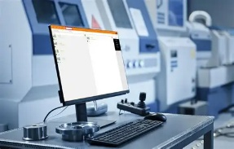Mi az a CAD/CAM?

* CAD – Computer Aided Design
* CAM – Computer Aided Manufacturing

Digitális tervezés és gyártás

Története

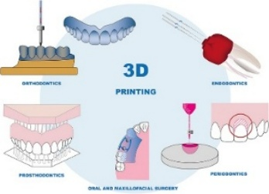A rendszerek története egészen a 60-as évekig nyúlik vissza, amikor ezek a technológiák először jelentek meg az ipari szektorban.

* 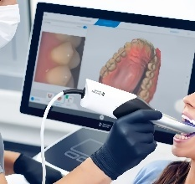1960-as évek – autó- és repülőgépgyártás
* 1980-as évek – az első áttörés (CEREC)
* 1990 🡪 2000-es évek: teljesen digitális
* munkafolyamatok
* Intraorális szkennerek, marógépek, 3D nyomtatók

Miért fontos a fogtechnikában?

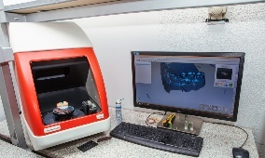Az egyik legnagyobb előnye a pontosság. A digitálisan tervezett és gyártott fogpótlások rendkívül precízen illeszkednek 🡪…

* Pontosság 🡪 pótlás élettartama nő, utómunkák szükségessége csökken
* Időtakarékosság
* Digitális fájlkezelés előnyei

Előnyök

Fogtechnikus:

* 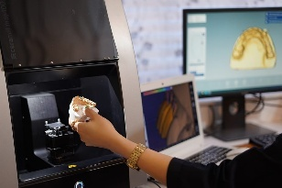Modern munkafolyamat
* Leegyszerűsített
* Pontos szoftver (kiszámolja az anyagmennyiséget, meghatározza a kontaktpontokat, az okklúziót és a helyes illeszkedést)
* Kevesebb hibalehetőség

Előnyök

Páciens:

* 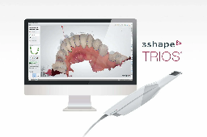Kényelmes (alginát és szilikon helyett intraorális szkenner)
* Gyors ellátás
* Megfelelőbb végeredmény

Alkalmazási területek

A CAD/CAM technológia a fogászat szinte minden területén alkalmazható.

* 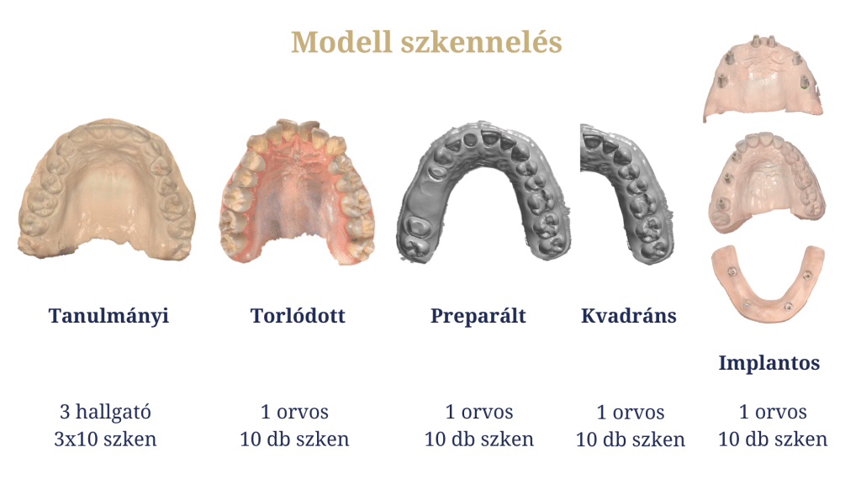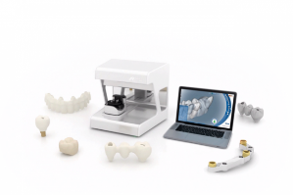Koronák, hidak
* Héjak, inlay, onlay
* Implantátum felépítmények
* Ideiglenes, teljes íves fogpótlások

A fogszabályozás területén is egyre elterjedtebb, például az alignerek, sínek tervezésében.

* Fogszabályozás

Esetleges hátulütők

* Kezdeti beruházási költség
* CAD szoftver + marógép
* Karbantartás
* Munkatársak továbbképzése
* Komplex vagy egyedi esetek

Alapanyagok

* 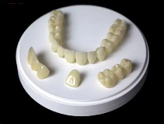Cirkónium-oxid (legelterjedtebb, kiválóan alkalmas hidak és koronák esetén)
* Lítium-diszilikát (esztétikus frontfog pótlásokhoz ideális)
* Kompozit blokkok (ideiglenes pótlásokhoz)
* PMMA
* Fémek (titán, kobalt-króm az implantátum felépítményekhez)

A tervezés folyamata – CAD

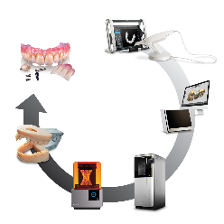A gyártás folyamata két fő szakaszra osztható: CAD és a CAM

* Digitális lenyomat (rendelőben intraorális vagy laboratóriumi szkennerrel)
* Fájlfeltöltés 🡪 fogtechnikus 🡪 tervezés (tervezőszoftverbe megy a fájl, ahol a fogtechnikus virtuálisan megtervezi a fogpótlást)
  + Kontaktpontok, okklúzió, antagonista vizsgálat
* Exportálás (STL formátum, ez egy 3D modell fájlformátum)

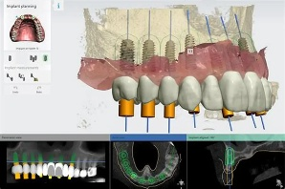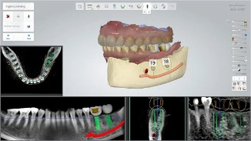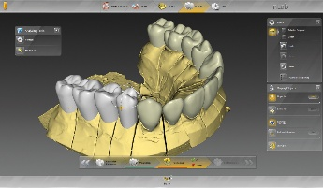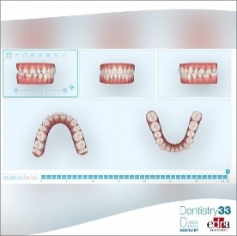A tervezés

A gyártás folyamata - CAM

* 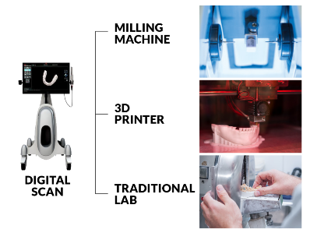A fájl bekerül a CAM szoftverbe
* Anyagkiválasztás
* Marópályák
* Gyártás (marás, 3D nyomtatás)
* Utómunka (pl. polírozás vagy szinterezés)

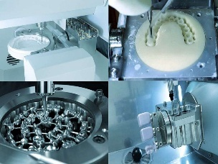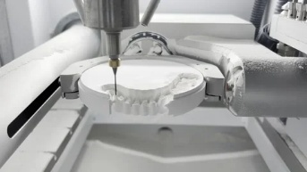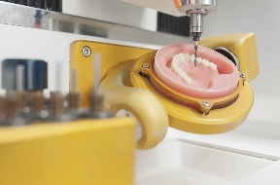A gyártás

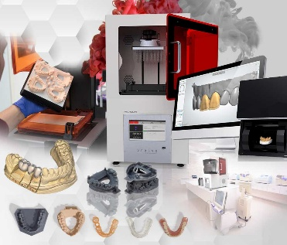Összegzés

* Gyorsaság
* Esztétika
* Precízség
* Elégedettebb páciensek
* Hosszú távú előnyök

A hosszú távú előnyök miatt egyre több rendelő és labor dönt úgy, hogy bevezeti a digitális munkafolyamatokat.

Források

<https://tse2.mm.bing.net/th/id/OIP.PR0STO_EPPjK0at6xnUUWAHaEu?rs=1&pid=ImgDetMain&o=7&rm=3>

<https://www.dentistry33.com/upload/20211101183319D33_Pictures.png>

<https://tse4.mm.bing.net/th/id/OIP.xeUwwGNz1GtTcRbIUreiQQHaE7?w=1000&h=665&rs=1&pid=ImgDetMain&o=7&rm=3>

<https://www.3shape.com/-/media/press-releases/images/implantstudiofdaclearencejpg.jpg?v=b6e0e7c2-5fe2-42f2-9ef1-f67a28516061>

<https://mybestdentists.com/news/WhatisCADCAMDentistry-491>

<https://www.dentalcadsolutions.com.au/wp-content/uploads/2021/06/Arum-300-lithium-discilicate.jpg>

<https://media.nbcdfw.com/2019/09/cad-cam-teeth.jpg?resize=1200%2C675>

<https://lavin.rs/hu/Mi-az-a-cad-cam%3F/>

<https://subadental.com/hu/blog/fogpotlasok/csavarozhato-koronak-es-hidak-implantatumra/a-cad-cam-technologia-hasznalata-a-fogaszatban-100>

<https://www.implantacioskozpont.hu/assets/uploads/2021/03/Nobel-Procera-CAD-CAM-digitalis-fogaszati-technologia-600x400.png>

<https://madenta.hu/wp-content/uploads/3shape.jpg>

**2. téma: Technológiai ismeretek**

## **A fogtechnika napjainkban hatalmas technológiai fejlődésen megy keresztül. A hagyományos kézi munkát egyre inkább kiegészítik a modern digitális megoldások, mint a CAD/CAM rendszerek, a 3D nyomtatás és a digitális lenyomatvétel. Ezek az innovációk pontosabb, gyorsabb és esztétikusabb fogpótlások készítését teszik lehetővé.**

## **A fogtechnikai munka folyamata – technológiai szemmel**

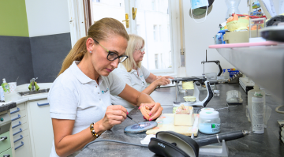A fogtechnikai munka egy összetett gyártási folyamat, amelyben a:

**Fontos a precizitás, az anyagismeret és a technológia ismerete!**   
A munkafolyamat főbb lépései:

1. Lenyomatvétel vagy digitális szkennelés
2. Modellkészítés (fizikai vagy digitális)
3. Tervezés – hagyományos vagy CAD-alapon
4. Mintázás, gyártás (öntés, marás, nyomtatás, préselés stb.)
5. Utómunkálatok, finomítás, polírozás
6. Ellenőrzés és minőségbiztosítás

A technológiai gondolkodás lényege: **minden lépés egymásra épül, és a hibák nem javíthatók visszamenőleg**, ezért a folyamat során a pontosság kulcsfontosságú.

## **Anyagtechnológiai fejlődés**

A fogtechnikai anyagok fejlődése az elmúlt évtizedben forradalmi változást hozott.

* **Fémek:** a klasszikus Co-Cr, Ni-Cr ötvözetek mellett megjelent a **titán**, mint biokompatibilis, könnyű és tartós anyag.
* **Kerámiák:** a lítium-diszilikát és a cirkónium-oxid uralja a piacot; magas esztétikai érték és szilárdság jellemzi.
* **Polimerek:** új fejlesztések, mint a PEEK és a PMMA, alkalmasak ideiglenes vagy tartós pótlásokra.
* **Kompozit anyagok:** hibrid anyagok, amelyek a kerámia esztétikáját és a műanyag rugalmasságát ötvözik.

A modern anyagtechnológia célja: **könnyebb megmunkálhatóság, biokompatibilitás, és hosszú élettartam**.

## **Digitális lenyomatvétel és adatfeldolgozás**

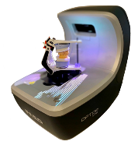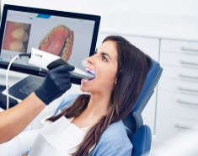A hagyományos szilikon- vagy alginátlenyomatokat ma már gyakran **digitális szkennelés** váltja fel.

* **Intraorális szkennerek**: közvetlenül a páciens szájából készítenek 3D modellt.
* **Labor szkennerek**: gipszmintákat digitalizálnak.

Az adatfájlokat szoftverek dolgozzák fel, amelyek lehetővé teszik a pontos tervezést és a **hibamentes adatátvitelt** a rendelő és labor között.  
Előny: gyorsaság, pontosság, higiénia, archiválhatóság.

## **Virtuális tervezés és modellezés**

A CAD (Computer-Aided Design) szoftverek segítségével a fogtechnikus **digitálisan tervezi meg** a fogpótlást.

* Tervezhető elemek: koronák, hidak, inlay-ek, héjak, lemezek.
* Virtuális artikuláció: a rágómozgások szimulációja.
* Digitális esztétikai tervezés (mosolytervezés).

A tervezés során figyelembe kell venni: az okklúziót, a széli záródást, az anatómiai formát és a páciens esztétikai igényeit.

## **Gyártástechnológiák összehasonlítása**

| **Technológia** | **Módszer** | **Előny** | **Hátrány** |
| --- | --- | --- | --- |
| Öntés | viaszmodellezés → fémöntés | bevált, tartós | munkaigényes |
| Préselés | hő + nyomás | precíz, homogén | drága berendezés |
| Marás (CAM) | szubsztraktív gyártás | gyors, pontos | anyagveszteség |
| 3D nyomtatás | additív gyártás | kevesebb hulladék, új formák | anyagkorlátok |

A modern laborok általában kombinálják ezeket a módszereket a lehető legjobb eredmény érdekében.

## **Additív gyártás (3D nyomtatás) a laborban**

A 3D nyomtatás additív technológia: **rétegről rétegre építi fel** a modellt.

* Felhasználás: diagnosztikai modellek, sebészi sablonok, ideiglenes pótlások
* Anyagok: fotopolimer gyanták, kompozitok, fémporok

Előny: gyors, költséghatékony, digitálisan kontrollálható.  
Hátrány: a nyomtatott anyagok tartóssága korlátozott, precíz utókezelést igényel (mosás, UV-keményítés).

## **Automatizálás és robottechnika**

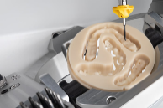A korszerű laborokban a **gépi automatizálás** egyre nagyobb szerepet kap:

* CNC-marógépek automata szerszámváltóval
* Robotos adagolórendszerek
* 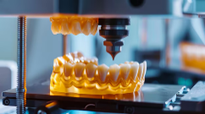Automatikus polírozás és beégetés
* Szoftveres gyártásvezérlés (CAM-irányítás)

Cél: **idő- és munkaerő-megtakarítás, hibák minimalizálása**, állandó minőség biztosítása.

## **Technológiai hibák és korrekciók**

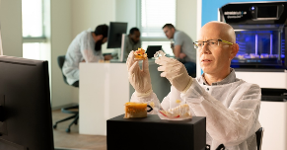A hibák legtöbbször az **adatfeldolgozás, anyagválasztás vagy gyártás** során keletkeznek.  
Tipikus hibák:

* Szkennelési torzítás, hibás illesztés
* Anyagrepedés, deformáció
* Túlzott zsugorodás
* Rossz hőkezelési ciklus

Korrekciók: újratervezés, újraégetés, csiszolás, pótlás.  
A **minőségellenőrzés** és a munkafolyamat-dokumentálás segíti a hibák megelőzését.

## **Fogászati eszközök és technológiák**

A rendelői technológia alapjai:

* 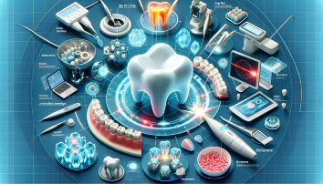Kezelőegységek, kézidarabok, szívók, világítás
* Digitális diagnosztika: röntgen, CBCT, intraorális kamera
* CAD/CAM chairside rendszerek – azonnali korona a rendelőben
* Sterilizálás és higiénia automatizált rendszerekkel

A technológia célja: **pontos diagnózis, hatékony kezelés, kényelmes munkavégzés**.

## **Fenntartható és zöld technológiák**

A fogtechnikai laborok környezetterhelése nem elhanyagolható: energiafogyasztás, vegyszerhasználat, hulladék.  
Fenntarthatósági irányelvek:

* Energiahatékony gépek használata
* Anyagmaradékok újrahasznosítása
* Környezetbarát tisztító- és fertőtlenítőszerek
* Digitális archiválás – kevesebb papír és lenyomatanyag

A zöld labor egyszerre **gazdaságos és etikus** működés.

## **Sterilizálás és higiénia a laborban**

A laborban a fertőzésátvitel kockázata magas, ezért szigorú higiéniai protokoll szükséges:

* 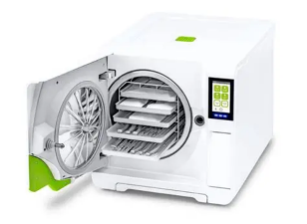Eszközök autoklávozása
* Munkafelületek UV-fertőtlenítése
* Gumikesztyű, maszk, védőszemüveg viselése
* Minták fertőtlenítése átvételkor

A higiénia a **biztonságos munkavégzés** alapfeltétele.

## **Innováció és fenntarthatóság**

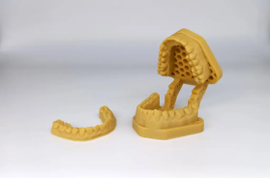A modern fogtechnika jövőjét a **digitális innováció** és a **környezettudatosság** határozza meg:

* Mesterséges intelligencia a tervezésben
* Automatizált minőségellenőrzés
* Biológiailag lebomló anyagok kutatása
* Energiahatékony, hulladékszegény laborok kialakítása

A technológiai tudás és a felelős gondolkodás együtt biztosítja a szakma jövőjét

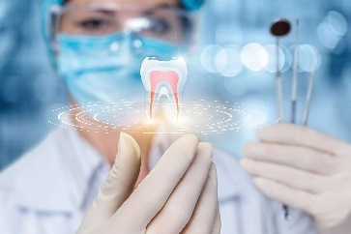**Összegzés:**  
A fogtechnikai technológia célja ma már nem csupán a pótlás elkészítése, hanem **a precíziós, digitális és fenntartható gyártás** megvalósítása.  
A jövő fogtechnikusa nemcsak kézműves, hanem **technológiai szakember** is.

Források

* <https://www.optimadent.hu/optima453378-content/uploads/2022/05/scan-887x700.jpeg>
* <https://dentaltechnika.hu/wp-content/uploads/2019/08/Optor-Lab-3.jpg>
* <https://www.implantacioskozpont.hu/assets/uploads/2021/07/Nobel-Procera-CAD-CAM-digitalis-fogaszati-technologia.png>
* <https://www.arrowhead-dental.com/wp-content/uploads/gallery_0010_Layer-3.jpg>
* <https://cdn.prod.website-files.com/645468eba93097253a052ac0/657115a8b0f8f137ea5ca50f_Modern%20Denttal.webp>
* <https://tse3.mm.bing.net/th/id/OIP.paSigscKnGvH9Nok4wV3BQHaFY?rs=1&pid=ImgDetMain&o=7&rm=3>
* <https://solidator.com/wp-content/uploads/2023/10/20231025_115736-1024x676.jpg>
* <https://img.freepik.com/premium-photo/3d-printing-technology-is-used-create-variety-objects-including-medical-devices-such-as-dentures_1099133-16903.jpg>
* <https://medimatch.co.uk/wp-content/uploads/2023/02/e5-vhf-cadcam-results.jpg>
* <https://www.varinex.hu/dentalklinik/>
* <https://gyartastrend.hu/cikk/3d-nyomtatas-a-fogaszat-hetkoznapjaiban>
* <https://www.oriondental.hu/a-fogaszat-jovoje>
* <https://www.nice.hu/fogaszat-fogpotlas/uj-technologiak-a-fogaszatban-intraoralis-kamerak-es-mesterseges-intelligencia>
* <https://magyar-fogorvos-londonban.co.uk/blog/top-tema-hirek/a-fogtechnika-jovoje.html>

**3. téma: Anyagtan**

A fogtechnika egyik legfontosabb alapja az **anyagtan**, hiszen munka során különböző anyagokat alkalmazunk a fogpótlások, protézisek és egyéb fogászati eszközök elkészítéséhez.

Fogtechnikai anyagtan

Az anyagtan a fogtechnikai munkák készítéséhez használt anyagok….

* **Fogpótlások, fogászati segédeszközök, protézisek** készítéséhez használt anyagok:
  + 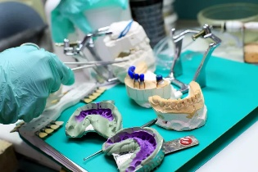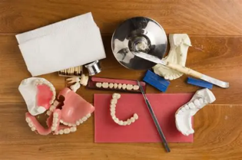***szerkezetével,***
  + ***tulajdonságaival,***
  + ***feldolgozásával,***
  + ***és biológiai viselkedésével*** *foglalkozik.*

Az anyagismeret segít abban, hogy megértsük, melyik anyag mikor, miért és hogyan használható a legjobb eredmény elérése érdekében.

* Feladata: **Hogyan reagálnak az anyagok** a különböző **hatásokra** és hogyan lehet őket helyesen alkalmazni a fogpótlások készítésében?
* A cél: **tartós, pontos, esztétikus és biokompatibilis** fogászati munkák készítése.

Anyagok osztályozása funkció és szerkezet szerint

* **Szerkezetük szerint:** fémek, kerámiák, polimerek, kompozitok és segédanyagok
* 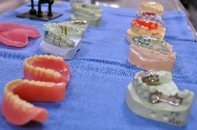**Felhasználási területük szerint:** lenyomatanyagok, mintázóanyagok, öntőanyagok, ragasztók stb
* **Feldolgozásuk módja szerint:** olvasztással, préseléssel, polimerizálással vagy keveréssel feldolgozható anyagok

Az anyagok fizikai, kémiai és mechanikai tulajdonságai- Fizikai jellemzők

Az anyagokat különböző tulajdonságaik alapján értékeljük:

Ezek a jellemzők határozzák meg, hogy az adott anyag milyen terhelést bír el, és mennyire tartós a szájüregben.

* 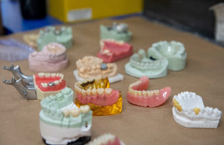**Sűrűség (ρ):** tömeg / térfogat → befolyásolja a pótlás súlyát.
* **Hővezetés:** a fémek jó, a kerámiák és műanyagok rossz hővezetők.
* **Hőtágulás:** méretváltozás hő hatására → fontos a fém–kerámia kapcsolatnál.
* **Olvadáspont:** feldolgozási módot meghatározza (öntés, préselés).
* **Fényáteresztés, színtartás:** esztétikai anyagoknál kiemelt.

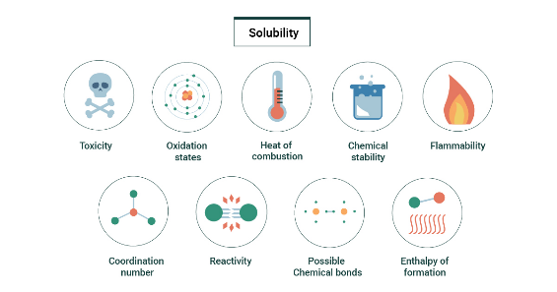Kémiai jellemzők

* **Korrózióállóság:** fémek oxidációja (pl. nyál, savas közeg hatására).
* **Oldhatóság:** anyag bomlása folyadékban.
* **Reakcióképesség:** anyag hajlama kémiai változásra.

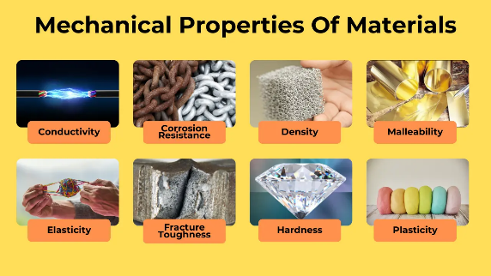Mechanikai jellemzők

* **Szilárdság:** ellenállás a deformációnak
* **Keménység:** a felület ellenállása a behatolással szemben (Vickers, Brinell skála)
* **Rugalmasság:** deformáció után visszanyeri alakját
* **Törékenység**
* **Kopásállóság**
* **Fáradási szilárdság:** ismételt terheléssel szembeni ellenállás (rágóerő) 🡪 esetleges törés

Anyagvizsgálati módszerek

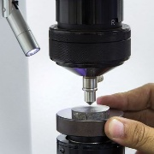Az anyagok vizsgálatával meghatározzuk ezeknek a tulajdonságoknak a pontos értékeit.  
A leggyakoribb anyagvizsgálati módszerek:

* Keménységmérés (pl. Vickers-, Rockwell- vagy Brinell-féle),
* 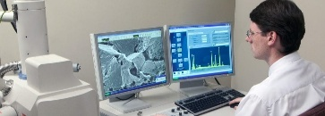Szakító- és hajlítóvizsgálat,
* Kopásvizsgálat,
* Mikroszkópos szerkezetvizsgálat,
* Korróziós tesztek és hőállósági vizsgálatok
* **Optikai és mikroszkópos elemzés**
  + ***Mikroszkóp / SEM / EDS elemzés****: szemcseméret, zárványok, repedések feltárása.*

Ezek segítségével biztosíthatjuk, hogy az elkészült fogpótlások megfeleljenek a klinikai követelményeknek.

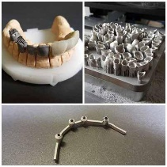

Fogászati fémek és ötvözeteik

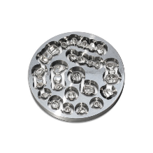A fogtechnikában a fémek közül elsősorban **nemes- és nem nemesfém ötvözeteket** használunk.

* Fontosabb tulajdonságaik: nagy szilárdság, jó alakíthatóság, jó hővezetés.
* ***Nemesfém ötvözetek***
  + 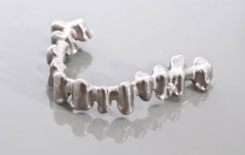*Arany (Au), platina, palládium*
  + *Felhasználás: koronák, inlayek, fémkerámia vázelemek*
* ***Nem nemesfém ötvözetek***
  + ***Kobalt–króm (Co–Cr)*** *és* ***nikkel–króm (Ni–Cr)****:*
    - a nikkel allergizálhat
  + ***Titán (Ti):***
    - gyakran CAD/CAM technológiával marják
* **Feldolgozás:** Öntés (viaszmintából), lézerhegesztés, lézerszinterezés, CNC-marás, 3D-nyomtatás (fémporból, SLM technológia)

Kerámiák

Kiválóan utánozzák a természetes fogak áttetszőségét és színét.

* **Tulajdonságaik**
  + 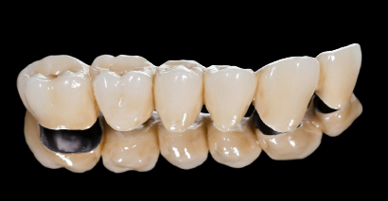*Esztétikus (fényáteresztő, fogszínű)*
  + *Kémiailag stabil, nem oldódik*
  + *Biokompatibilis*
  + *Rideg, törékeny – nem viseli jól a hajlítást*
* **Fajtáik**
  + ***Porcelánok***
  + 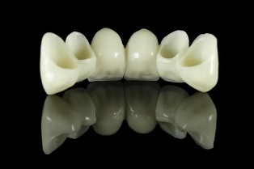***Alumínium-oxid kerámiák (Al₂O₃)***
  + ***Cirkónium-oxid (ZrO₂)*** *– CAD/CAM rendszerben használható*
* **Feldolgozás**
  + *Rétegezés, préselés, égetés (800–1200 °C)*
  + *CAD/CAM marás cirkónium blokkból*
  + *Glazúrozás: felületi fényesség és színtónus kialakítása*

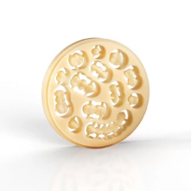Polimerek (műanyagok)

A fogtechnika egyik leggyakrabban használt anyagai.

* **Akrilátok (PMMA)**
  + *A* ***polimetil-metakrilát (PMMA)***
  + ***Felhasználás:*** *műfogsor alaplemezek, ideiglenes koronák, harapásemelők.*
  + ***Előnyök:***
    - 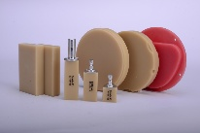Könnyű, jól színezhető, polírozható
  + ***Hátrányok:***
    - Hőtágulása nagy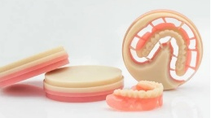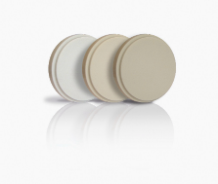
* **Egyéb műanyagok**
  + ***Polikarbonát, epoxigyanta, nylon, acetal***
  + ***Kompozit gyanták***

Kompozit anyagok és ragasztók

A **kompozit anyagok** többféle komponensből – általában polimer mátrixból és töltőanyagból – állnak

* 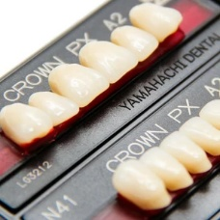**Kompozitok**
  + ***Mátrix:*** *műgyanta (bis-GMA, UDMA)*
  + ***Töltőanyag:*** *üveg-, kvarc-, kerámiarészecskék*
  + ***Kapcsolóanyag:*** *szilán (összeköti a két fázist)*

Ötvözik a gyanta rugalmasságát és a töltőanyag szilárdságát.

* 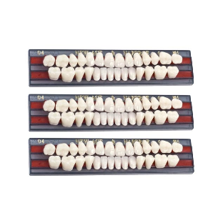**Tulajdonságok**: *Esztétikus, polírozható*, *jó mechanikai ellenállás*, k*isebb zsugorodás a modern anyagoknál*
* **Ragasztástechnika**
  + *Felület-előkészítés*
  + *Bonding rendszerek*
  + *Szilanizálás – kerámia és kompozit közti tapadás javítása*

biztosítják a különböző anyagok tartós kapcsolódását, héjak, koronák

Lenyomatanyagok és modellező anyagok

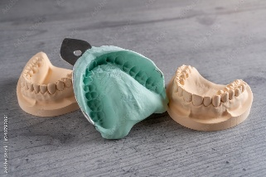**A lenyomatanyagok** célja, hogy pontosan lemásolják a páciens fogazatát.

*Alginát: rugalmas, olcsó, pontos -gipszmintákhoz*

*Szilikon (A-típus): nagyon pontos, térfogatálló – precíziós lenyomat*

*Poliéter: kemény, pontos, nedvességtűrő – implantációs lenyomat*

*Termoplasztikus anyagok: melegre lágyulnak – szegélyformálás, funkciós lenyomat*

* **Keménységi fokozatok:**
  + **I.** (lenyomatgipsz) - **V.** (extra kemény, implantációs mintákhoz) típus

A lenyomat és a gipszminta minősége alapvetően meghatározza a fogpótlás pontosságát.

Anyagkezelés szabályai

* Használjunk megfelelő védőfelszerelést,
* Tartsuk be a keverési arányokat és hőmérsékleti követelményeket
* Szennyeződés és keresztreakciók elkerülése
* Veszélyes anyagok megfelelő tárolása

Anyaghibák, öregedés, kopás és korróziós folyamatok

* **Anyaghibák**
  + ***Gyártási hibák:*** *öntési zárványok, légbuborékok.*
  + ***Feldolgozási hibák:*** *hőkezelési feszültségek, zsugorodás.*
  + ***Használati hibák:*** *repedés, lepattogás, deformáció.*
* **Öregedés**
* 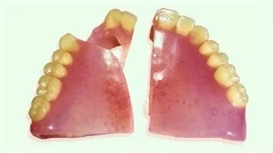Az anyag tulajdonságai idővel romlanak (oxidáció, polimer lánctörés, elszíneződés).
* **Kopás**
  + 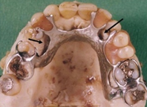*Mechanikai dörzsölés, csiszolás, harapási erő → felszíni rétegvesztés.*
  + *Túl kemény anyag a természetes foggal szemben kopást okozhat!*
* **Korrózió**
  + ***Kémiai korrózió:*** *savas közegben oxidáció (pl. Ni-Cr ötvözetek).*
  + ***Galvánkorrózió:*** *két különböző fém érintkezésekor elektromos mikroáram keletkezik → kellemetlen ízérzet, szöveti irritáció.*
  + *Megoldás:* ***nemesfémek, passzív réteg, bevonat.***

Források

* [**https://www.bathadent.hu/anyagtan/**](https://www.bathadent.hu/anyagtan/)
* [**https://puredental.hu/milyen-anyagokbol-keszulhet-a-fogkorona.html**](https://puredental.hu/milyen-anyagokbol-keszulhet-a-fogkorona.html)
* [**https://lh3.googleusercontent.com/proxy/xFL3vWVtsLiQpgIfbtZIE8AGYeekqNsyikh7fVqWaU8lZCWSugUH1LvMRw3ZRAzAXhWRAPTL5QPo9uzniNCRj6hg6-phnOnsKdzQ8CJmHQ_1XbyswO3MFf9j76bGa1VhyQ**](https://lh3.googleusercontent.com/proxy/xFL3vWVtsLiQpgIfbtZIE8AGYeekqNsyikh7fVqWaU8lZCWSugUH1LvMRw3ZRAzAXhWRAPTL5QPo9uzniNCRj6hg6-phnOnsKdzQ8CJmHQ_1XbyswO3MFf9j76bGa1VhyQ)
* [**https://www.takacslabor.hu/wp-content/uploads/2021/01/CoCr-fogaszati-fem-Fogtechnika-Heviz.jpg**](https://www.takacslabor.hu/wp-content/uploads/2021/01/CoCr-fogaszati-fem-Fogtechnika-Heviz.jpg)
* [**https://issuu.com/dentalpress2012/docs/e-journal_fogtechnika_2021-1/s/12412571**](https://issuu.com/dentalpress2012/docs/e-journal_fogtechnika_2021-1/s/12412571)
* [**https://newyorkdental2021.cdn.shoprenter.hu/custom/newyorkdental2021/image/cache/w336h336q100/product/111007.jpg.webp?lastmod=1728577788.1760700559**](https://newyorkdental2021.cdn.shoprenter.hu/custom/newyorkdental2021/image/cache/w336h336q100/product/111007.jpg.webp?lastmod=1728577788.1760700559)
* [**https://st.depositphotos.com/1081802/2808/i/450/depositphotos_28084313-stock-photo-dental-bridge.jpg**](https://st.depositphotos.com/1081802/2808/i/450/depositphotos_28084313-stock-photo-dental-bridge.jpg)
* [**https://gelencser-dental.hu/images/fogaszati_hid_fogpotlas_gelencser_dental_2017_big.jpg**](https://gelencser-dental.hu/images/fogaszati_hid_fogpotlas_gelencser_dental_2017_big.jpg)
* [**https://dentaltechnika.hu/wp-content/uploads/2019/06/Yamahachi_garnitura.jpg**](https://dentaltechnika.hu/wp-content/uploads/2019/06/Yamahachi_garnitura.jpg)
* [**https://www.frontdent.hu/module-files/webshopproduct/files/P005910001.JPG**](https://www.frontdent.hu/module-files/webshopproduct/files/P005910001.JPG)
* [**https://www.pegadent.hu/wp-content/uploads/2020/08/Pmma.jpg**](https://www.pegadent.hu/wp-content/uploads/2020/08/Pmma.jpg)

**4. téma: Fogászati funkcionális anatómia**

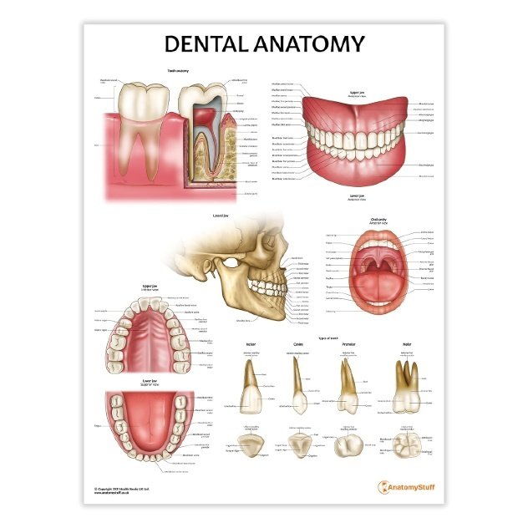A funkcionális anatómia az emberi test felépítését és működését egységben vizsgálja, vagyis azt tanulmányozza, hogyan kapcsolódik össze a szervek, szövetek és testrészek szerkezete a feladatukkal. A fogászati funkcionális anatómia ezen belül a szájüreg, a fogazat és a rágószerv-rendszer működésének anatómiai alapjait tárja fel, segítve ezzel a fogászati beavatkozások pontosabb megértését és kivitelezését.

A funkcionális anatómia

* A **funkcionális anatómia** a szervezet szerveinek és szöveteinek **felépítését és működését együtt vizsgálja**, vagyis nemcsak azt tanulmányozza, hogyan *néz ki* egy szerv, hanem hogy *hogyan működik.*
* A **fogászati funkcionális anatómia** célja: a **rágószerv** (a szájüreg, a fogak, a rágóizmok, az állkapocsízület és a kapcsolódó szövetek) **szerkezeti és működési egységként való megismerése.**
* ➡️ **Fontos, mert** a fogtechnikus munkája során a pótlásoknak a természetes anatómiai és funkcionális viszonyokat kell helyreállítaniuk (harapás, beszéd, rágás, esztétika).

Bevezetés

* A **fogazat** a fogak összessége, amelyek az állcsontok alveolusainak (fogmedreinek) üregeiben helyezkednek el.  
  Feladatuk: **rágás, hangképzés, esztétikai megjelenés és az arc szerkezetének fenntartása.**
* ***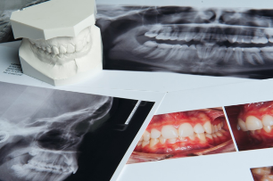*Felosztása:**
  1. ***Tejfogazat (dentitio decidua):***
     1. 20 fog: 2 metsző, 1 szemfog, 2 tejőrlő negyedenként.
     2. 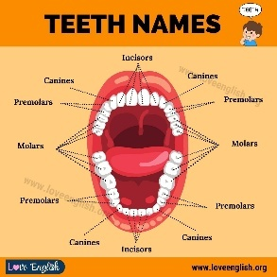Megjelenés: kb. 6 hónapos kortól, 2,5 éves korra teljes.
  2. ***Maradó fogazat (dentitio permanens):***
     1. 32 fog: 2 metsző, 1 szemfog, 2 kisőrlő, 3 nagyőrlő negyedenként.
     2. Kialakulás: kb. 6–21 éves kor között.
  3. ***Vegyes fogazat:***
     1. Tej- és maradó fogak együttesen a váltás időszakában (6–12 éves kor).

A szájüreg

* A **szájüreg (cavitas oris)** az emésztőrendszer kezdő szakasza, amely egyben **érzékszervi és beszédképző tér** is.
* **Részei:**

1. **Szájnyílás (rima oris)** – ajkak határolják.
2. **Előcsarnok (vestibulum oris):** az ajkak / orca és a fogívek közötti tér.
3. **Tulajdonképpeni szájüreg (cavitas oris propria):** a fogívek által közrefogott rész, benne a **nyelv, szájfenék, szájpad**.

* **Határai:**
* Elöl: ajkak
* 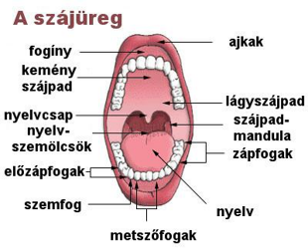Oldalt: orcák
* Fent: kemény és lágy szájpad
* Lent: szájfenék
* Hátul: garatnyílás (isthmus faucium)

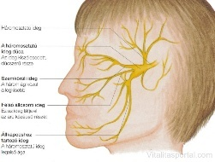A rágószerv elemei

* 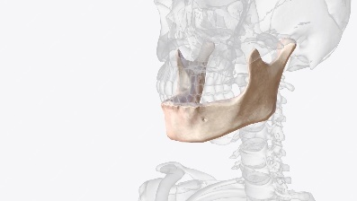A rágószerv egy **funkcionális egység**, amely az alábbi elemekből áll:

1. **Fogak** – a táplálék feldarabolására.
2. 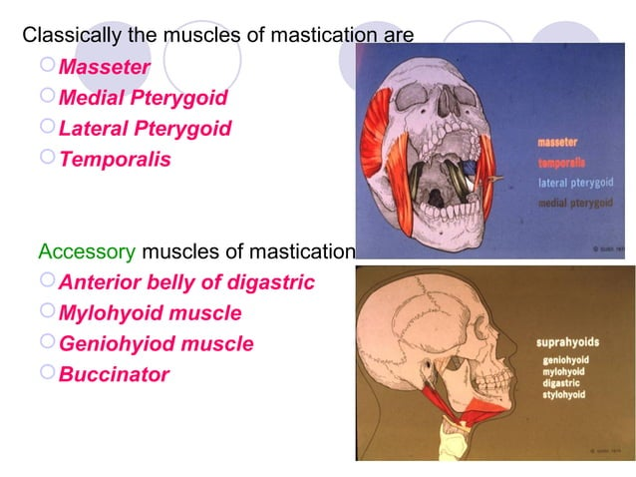**Állcsontok (maxilla és mandibula)** – a fogak tartószervei.
3. 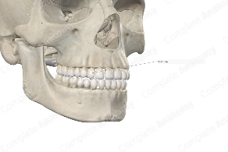**Rágóizmok** – a mozgások kivitelezői.
4. **Állkapocsízület (TMJ)** – a mozgások összekapcsolt vezérlőpontja.
5. **Parodontium** (támasztószövetek): íny, cement, gyökérhártya, alveolus.
6. **Idegek és receptorok** – érzékelés, koordináció, reflexek.

A fogak jellemzői es felépítése

* A fogak kemény szövetekből épülnek fel, a rágás mechanikai igénybevételének ellenállnak.
* **Fő részeik:**

1. **Korona (corona dentis):** a fog íny feletti, látható része.
2. 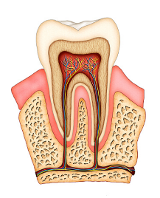**Gyökér (radix dentis):** az állcsont alveolusában helyezkedik el.
3. **Nyak (collum dentis):** korona és gyökér határán.

* **Fő szövetei:**
* **Zománc (enamel):** a test legkeményebb anyaga; csak koronán.
* **Dentin:** a fog fő tömege, rugalmasabb, tubulusokat tartalmaz.
* **Cement:** a gyökér külső rétege, parodontális rostok tapadási helye.
* **Pulpa:** a fog „idege”, ereket és idegeket tartalmaz, táplálja a fogat.

|  |  |  |  |
| --- | --- | --- | --- |
| Fogtípusok  Fogtípus | Elhelyezkedés | Funkció | Jellemző forma |
| **Metszőfog (incisivus)** | elöl | harapás, vágás | éles él |
| **Szemfog (caninus)** | metszők és kisőrlők között | tépés, esztétika | hegyes csücsök |
| **Kisőrlő (premolaris)** | szemfog és nagyőrlő között | aprítás | 2 csücsök, 1–2 gyökér |
| **Nagyőrlő (molaris)** | hátul | rágás, őrlés | 4–5 csücsök, több gyökér |

Csücsök és barázda

* 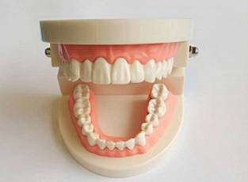**Csücsök (cuspis):** kiemelkedés a rágófelszínen (rágócsúcs).
* **Barázda (sulcus):** mélyedés vagy vájat a csücsök között, segíti a táplálék darabolását.
* A csücskök és barázdák mintázata minden fogtípusnál **karakterisztikus**, a technikusnak reprodukálnia kell a pótlásban.

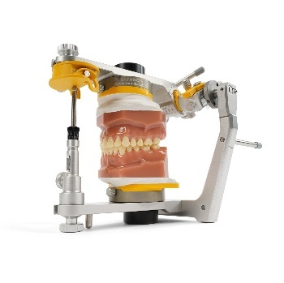Artikuláció

* 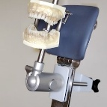A **fogsor mozgás közbeni érintkezése** – dinamikus folyamat, amelyet a TMJ és a rágóizmok koordinálnak.  
  Fontos az **artikulátorban végzett modellezés** során, mert meghatározza a pótlás formáját és a csücskök irányát.

Fogfelszínek és orientáció

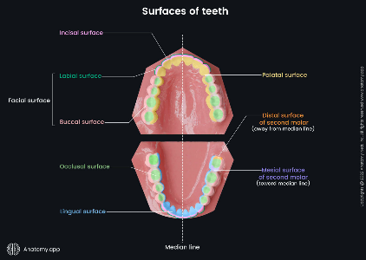Minden fognak meghatározott **térbeli tájékozódása** van.

|  |  |
| --- | --- |
| Felszín | Jelentés |
| **Mesialis** | a középvonal felé néző oldal |
| **Distalis** | a középvonaltól távol eső oldal |
| **Buccalis / Labialis** | ajak / orca felőli felszín |
| **Lingualis / Palatinalis** | nyelv vagy szájpad felé eső felszín |
| **Okkluzális / Incizális** | rágó- vagy vágóél |
| **Cervikális** | nyaki rész, az íny közelében |

A fogak szövettana

1. 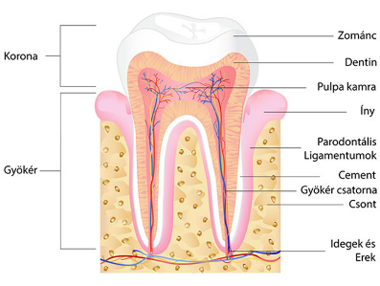**Zománc:** 96% ásványi anyag (hidroxiapatit); nincs regeneráció, érzéketlen.
2. **Dentin:** 70% ásványi anyag, 30% szerves; tubulusokkal átszőtt.
3. **Cement:** hasonlít a csontszövethez, rostok tapadnak bele (Sharpey-rostok).
4. **Pulpa:** kötőszövetes mag, idegek és erek → érzékenység, táplálás.

Rágóizmok

1. **Musculus masseter (rágóizom):** az állkapocs zárása (rágás fő izma).
2. **M. temporalis (halántékizom):** zárás, hátrahúzás.
3. **M. pterygoideus medialis:** zárás, emelés.
4. 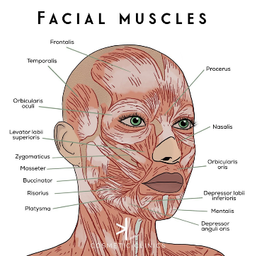**M. pterygoideus lateralis:** az állkapocs előre- és oldalmozgása.

* 👉 A rágóizmok összehangolt működése biztosítja a harapást, rágást, beszédet és az ízület stabilitását.

Temporomandibuláris ízület (TMJ)

* 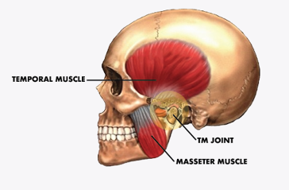Az **állkapocsízület** (articulatio temporomandibularis) a mandibula és a halántékcsont között helyezkedik el.
* **Felépítése:**
* **Ízületi fej:** a mandibula feje (caput mandibulae).
* **Ízületi vápa:** a halántékcsont fossa mandibularisa.
* **Ízületi korong (discus articularis):** rostporcos lemez, mozgáskiegyenlítés.
* **Mozgásai:**
* Nyitás-zárás (rotáció + transzláció)
* Előre-hátra mozgás
* Oldalmozgás

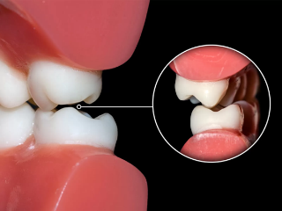Okklúzió

* **Okklúzió:** a felső és alsó fogsor érintkezési viszonya nyugalmi vagy rágási helyzetben.
* **Típusai:**
* 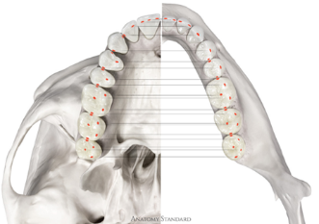**Centrális okklúzió:** maximális záródás.
* **Funkcionális okklúzió:** rágás közben történő érintkezések.
* **Statikus / dinamikus okklúzió:** álló / mozgás közbeni kapcsolatok.

Fogívek és görbék

* 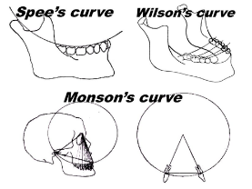**Felső fogív (arcus dentalis superior):** félkör alakú.
* **Alsó fogív (arcus dentalis inferior):** parabola alakú.
* **Spee-görbe:** a rágófelszínek anteroposterior íve.
* **Wilson-görbe:** a rágófelszínek laterális íve.   
  Ezek a görbék biztosítják a **kiegyenlített harapást és az erők egyenletes elosztását.**

A funkcionális anatómia jelentősége a fogtechnikában

* A fogtechnikusnak **ismernie kell az anatómiai és funkcionális viszonyokat**, hogy:
* 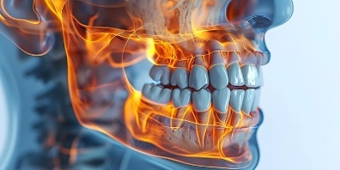a fogpótlás **kényelmes, hatékony és természetes mozgású** legyen,
* a rágóerők **egyenletesen oszoljanak el**,
* az ízületet és izmokat ne terhelje túl,
* és az **esztétikai arányok** harmonizáljanak az arccal.
* 👉 Tehát a funkcionális anatómia a **precíziós fogtechnika alapja** – nélküle nincs jól működő pótlás vagy harapási egyensúly.

Források

* <https://www.dunadental.hu/fogak-anatomiaja-a-fogak-felepitese-es-fejlodese>
* <https://hu.wikipedia.org/wiki/Kateg%C3%B3ria:Fog%C3%A1szati_anat%C3%B3mia>
* <https://hu.iliveok.com/health/kapaszkodjon-fogaival-egy-alomban_93924i16005.html>
* <https://semmelweis.hu/dft/files/2022/09/foganatomia-handout.pdf>
* <https://garmardental.com/wp-content/uploads/2024/02/Estudio-ortodoncia.jpg>
* <https://th.bing.com/th/id/R.71e542c92b001e4df9db1023eeba1f95?rik=gjFX%2fw1DsB800g&riu=http%3a%2f%2fpatikapedia.hu%2fmedia%2fimage%2fszajureg.jpg&ehk=uKIbTAuzFqSmK3tNA3dC8FeNRZhG36uHqkI7jms5kX8%3d&risl=&pid=ImgRaw&r=0>
* <https://media.istockphoto.com/id/1158646168/hu/vektor/fog%C3%A1szati-anat%C3%B3mia.jpg?s=170667a&w=0&k=20&c=YecUybpU_U15qIUtmbu5xYEXRG4eht-hIy_LaRvct_4=>
* <https://tse2.mm.bing.net/th/id/OIP.sc8ua8746dbVOyM5qu_zTwHaHa?rs=1&pid=ImgDetMain&o=7&rm=3>
* <https://www.poka.ro/img-thumb/listProduct/userfiles/products/clinique-model-dinti-standard-28-dinti.jpg>
* <https://admin.anatomy.app/Media/images/9772cca4-5148-4897-a20e-6601290cdada_medium.jpg>
* <https://www.jo-fogorvos.hu/wp-content/uploads/2017/01/fog-felepitese-1.jpg>
* <https://i.pinimg.com/originals/7f/d4/ae/7fd4ae300936f98291afe2584457b267.jpg>
* <https://www.anatomystandard.com/biomechanics/tmj/occlusion/138-points.jpg>
* <https://www.riverwalkdentalorthodontics.com/wp-content/uploads/2020/08/Dental-occlusion.jpg>

**5. téma: Legfontosabb szakmai gnatológia**

A fogászat és az orvostudomány fejlődésével egyre nagyobb hangsúlyt kap a szervezet különböző rendszereinek összefüggése és megértése. A rágószerv működése nem csupán a táplálkozás szempontjából fontos, hanem számos élettani folyamatra is hatással van. Ezeket vizsgálja a gnatológia.

Mivel foglalkozik a gnatológia?:

* 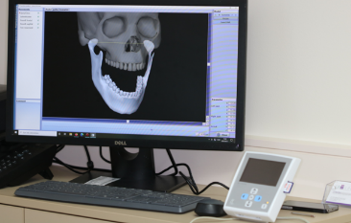Állkapocsízület és a rágószerv
  + **Temporomandibuláris ízület**
  + **Rágóizmok**
  + **Fogak érintkezése** (okklúzió)
  + Állkapocsmozgások kölcsönhatásai
* A fogtechnikusok számára, a gnatológia ismerete elengedhetetlen.
  + kiegyensúlyozott, funkcionálisan helyes, tartós és kényelmes fogművek
  + rosszul beállított okklúzió 🡪 kopási problémák, ízületi fájdalmak, izomfeszülés, harapási rendellenességek

Az állkapocsízület

* 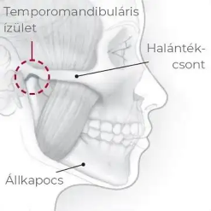A Temporomandibularis ízület (állkapocsízület)
* A koponya és az alsó állkapocs között található kétoldali ízület.
* Discus articularis választja el az ízületi fej és az ízületi árok felszínét
  + csökkenti a súrlódást és megakadályozza a kopást
* **Például**, ha valaki rágás közben kattogást hall az állkapcsából, az gyakran ennek a lemeznek az elmozdulására utal.

Állkapocsmozgások

* 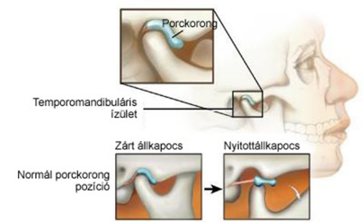Nyitás-zárás, oldalra és előre-hátra 🡪 rágás, beszéd, légzés, a fogak optimális érintkezése, táplálék aprítása
  + Ezeket a mozgásokat a **rágóizmok** és az **állkapocsízület** együttesen irányítják.
* **Bennett-mozgás**, a **protrúziós** és **laterotruziós** elmozdulások 🡪 **csücsök-barázda rendszer,** okklúziós sík
* Az artikulátor a laboratóriumi „állkapocs”, amely a páciens mozgásait szimulálja.
  + **Félig állítható artikulátorok:** precízen mozgásutánzás
  + **Teljesen állítható artikulátor:** főként komplex esetekben

Centrális reláció és okklúziós pozíció

* **Centrális reláció** (*CR*): a mandibula legkiegyensúlyozottabb, legstabilabb pozícióját jelöli az állkapocsízületben – függetlenül attól, hogy a fogak épp hogyan érintkeznek.
  + funkcionális pótlás tervezésének és kivitelezésének alapja
* 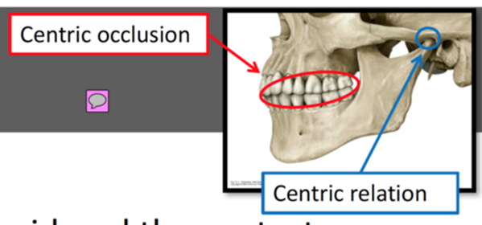**Maximum intercuspatio** (a maximális fogérintkezés pozíciója, *MIP*), az a helyzet, ahol a fogak legjobban illeszkednek egymáshoz.
* A CR és a MIP **nem mindig esnek egybe.**
  + A túl nagy különbség problémát jelezhet.
* A fogművek ne kényszerítsék az állkapcsot természetellenes pozícióba (CR- hoz igazodva)

Okklúzió típusok

* A gnatológia legismertebb okklúziós elve:
  + **Statikus okklúzió**, ahol a fogak záródása egy adott pozícióra korlátozódik.
  + 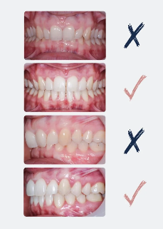**Dinamikus okklúzió**, amely figyelembe veszi az állkapocs mozgásait – ez a gyakorlatban legfontosabb.
  + **Kiegyensúlyozott okklúzió**, főleg teljes fogsor esetén használatos, ahol a fogak minden irányú mozgásban egyidejű érintkezést biztosítanak, így stabilizálva a protézist.
* Fogpótlás készítésekor a legideálisabb, ha az **interkuszpidáció stabil**, a **vezetőfogak jól működnek**, és nincs zavaró korai érintkezés vagy csúszás.
  + Cél: az okklúzió **komfortos, harmonikus és természetes legyen**.

Malokklúzió

* Az okklúzió az alsó és felső fogak találkozása zárt állapotban 🡪 egyenletes erőeloszlás.
* A nem megfelelő harapás (malokklúzió) 🡪 izomfeszültség, ízületi problémák, fogkopás.
* A szabálytalan harapás többféle lehet:
  + 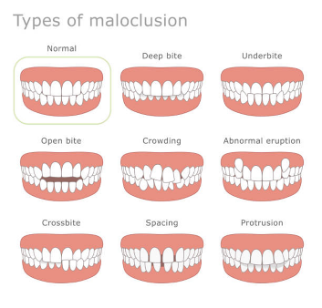túlhúzás, nyitott harapás, keresztharapás stb., mindegyik más-más funkcionális problémát okoz
  + Ezek hatására a rágóizmok túlterhelődnek,
  + Az állkapocsízület nem megfelelően terhelődik 🡪 fájdalom, izomfeszültség, fejfájás, akár esztétikai problémák
* **Például** ha egy gyermek ujját szopja hosszú ideig, kialakulhat nyitott harapás, ami miatt a fogak nem záródnak össze elöl. Ez nem csak esztétikai probléma, hanem nehezíti a rágást is.

A rágóizmok szerepe és működése

* 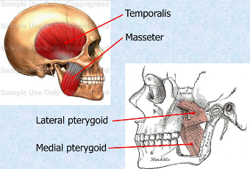A rágóizmok:
  + Masseter (legerősebb)
  + Temporalis (a fej oldalán helyezkedik el)
  + Két pterygoideus izom (komplex mozgások)
* A kiegyensúlyozott izomműködés = a rágás fájdalommentes és hatékony, nincsenek állkapocsízületi diszfunkciók.
* **Példa:** bruxizmus esetén ezek az izmok állandóan feszülnek 🡪 másnap fejfájás vagy fül körüli fájdalom

Gnatológiai szempontok

* **Teljes fogsor:** a kiegyensúlyozott okklúzió megelőzi a protézis instabilitását és nyomási fájdalmakat.
* **Fix fogpótlásnál** (pl. híd): a csücskök pontos pozícionálása kulcsfontosságú az antagonistához való illeszkedés szempontjából.
* **Harapásemelők**, sínek: elengedhetetlen a centrális reláció helyes rögzítése.
* **Implantációs munkáknál** az okklúziós erőhatások precíz eloszlása megelőzheti a túlterhelést és a csontvesztést.
* 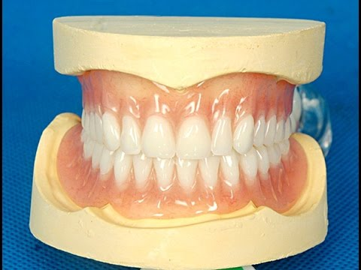Ha figyelmen kívül hagyjuk a gnatológiai elveket:
  + TMJ diszfunkció
  + Izomfáradtság, fejfájás
  + Fogak túlterhelése, törése
  + Fogművek idő előtti elhasználódása
  + Túl magas fogpótlás

Gnatológiai diszfunkciók

* Diszfunkció esetén az állkapocs mozgása vagy helyzete nem megfelelő. (rágóizmok működési zavarai)
* 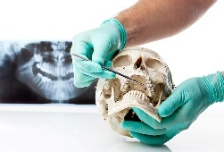**Tipikus tünetek**: kattogás, fájdalom rágáskor, korlátozott szájnyitás, fejfájás, nyakfájdalom.
  + 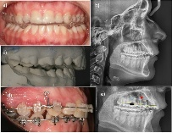+ esetleges fejfájás, nyaki fájdalmak, arcüregi panaszok
* Ízületi gyulladások, kopások, trauma okozta elváltozások, illetve egyéb betegségek.
* Kezelés: fájdalomcsillapítás, gyulladáscsökkentés 🡪 fizioterápia, splint-terápia 🡪 sebészeti beavatkozások

Diagnosztikai módszerek a gnatológiában

* 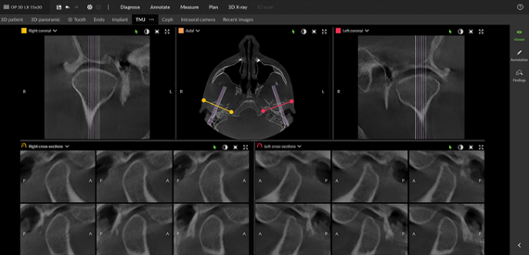A diagnosztika:
  + állkapocs mozgásait mérjük
  + a rágóizmokat és ízületeket tapintással vizsgáljuk
  + elemzzük az okklúziót
  + Képalkotó eljárások (röntgen, CT, MRI) – segítenek feltárni a struktúrális eltéréseket.
* Az elektromiográfia méri az izmok működésének minőségét 🡪 fontos a kezelési terv összeállításához.

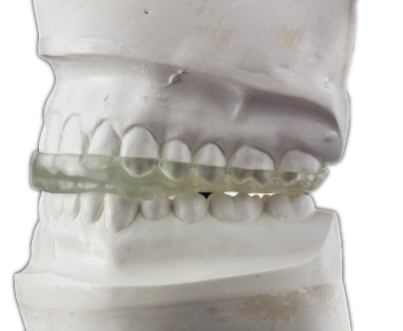Harapáskiegyenlítő eszközök

* Ezek a műanyag sínek – ún. splintek – egyénre szabottan készülnek.
  + Általában éjszaka viseli a páciens.
  + Segítenek tehermentesíteni az ízületet, lazítani az izmokat, és megakadályozni a fogcsikorgatást.
* A splintterápia gyakran az első lépés az állkapocsízületi diszfunkciók kezelésében.

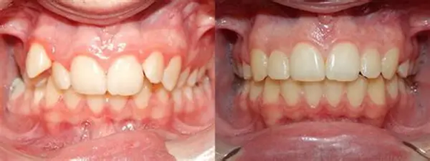Fogpótlások és fogszabályozás szerepe

* A fogak helyes elhelyezkedése!
* Fogpótlások - a fogak megfelelő érintkezése
* 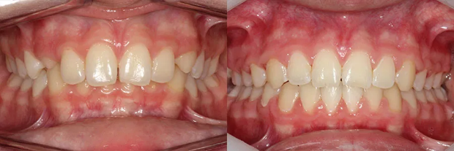Fogszabályozás - malokklúziók korrigálása
* Ezek a beavatkozások:
  + Javítják az esztétikát
  + Megelőzik az állkapocsízületi túlterhelést és az izomdiszfunkciókat

Interdiszciplináris megközelítés

* Az állkapocsízületi és gnatológiai problémák komplexitása miatt a sikeres kezeléshez több szakterület összehangolt együttműködése szükséges.
  + *Fogászat, fizioterápia, reumatológia, pszichológia, sebészet is részt vesz a diagnózis felállításában és a kezelésben.*
  + Ez a megközelítés biztosítja a beteg számára a legjobb eredményt és életminőséget.

Források

* <https://dentpoint.hu/gnatologia/>
* <https://clinident.hu/kezeles/kezeles-gnatologia-megoldas-allkapocs-problemakra/>
* <https://www.uniklinik.hu/eletmod-magazin/gnatologia/>
* <https://lukacsspadental.hu/gnatologia/>
* <https://tse4.mm.bing.net/th/id/OIP.jh-_VKWxqVrG28HU9RBDdgAAAA?rs=1&pid=ImgDetMain&o=7&rm=3>
* <https://www.archarmonia.hu/images/egeszseges.jpg>
* <https://www.uniklinik.hu/wp-content/uploads/2022/08/DEXIS_Gnatologia.png>
* <https://www.uniklinik.hu/wp-content/uploads/2022/09/gnatologiai-kezeles.png>
* <https://o.quizlet.com/kh2N0y.B7QsB35cQXFOUyA.png>
* <https://media.istockphoto.com/id/2183672977/hu/vektor/a-malocclusion-fog%C3%A1szati-illusztr%C3%A1ci%C3%B3-t%C3%ADpusai.jpg?s=612x612&w=0&k=20&c=OPYQgBxLMlyEU2aElm55A0xvASe-kFlcslgi8DYPAzE=>
* <https://www.aranorthodontics.com/assets/images/before-after-cycle/01.jpg>
* <https://tse3.mm.bing.net/th/id/OIP.8bUHQ-BGXYqfLtflodSTKgHaCx?w=600&h=225&rs=1&pid=ImgDetMain&o=7&rm=3>
* <https://image2.slideserve.com/4984709/muscles-of-mastication-l.jpg>

**6. téma: Kivehető műanyag alaplemezes fogpótlások**

A hiányzó fogak pótlása nem csupán esztétikai kérdés: a rágófunkció helyreállítása és a szájüreg harmonikus működésének megőrzése alapvető az életminőség szempontjából. A műanyag alaplemezes kivehető fogpótlások évtizedek óta kínálnak egyszerű, mégis rugalmas megoldást ezekre a kihívásokra.

A fogpótlás szerepe

* Fogazat: rágás, hangképzés, arc esztétikája, helyes állkapocsfunkció
* 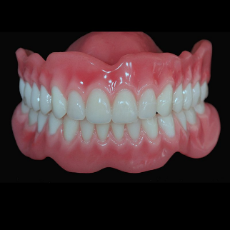Foghiány esetén
  + *Szomszédos fogak elmozdulása*
  + *Antagonista fog túlnövése*
  + *Állkapocsízület túlterhelődés*
  + *Rágási nehézségek* 🡪 *emésztési zavarok*
  + Funkcionális és esztétikai helyreállítás!

Mi az a műanyag alaplemezes kivehető fogpótlás?

* Kivehető pótlás, a beteg tudja kezelni
* 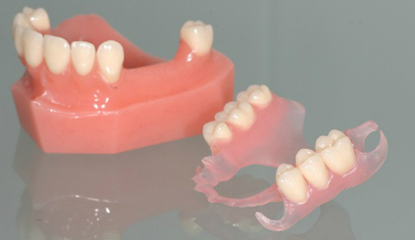Akril műanyag lemez az alapja
* Fontos jellemzők
  + *Akrilát, néha fém megerősítés*
  + *Lehet részleges vagy teljes*
  + *Rögzítés: kapcsok, vákumhatás, implantátum*
  + 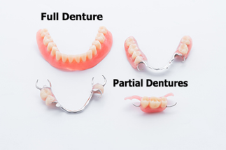*Egyszerű, költséghatékony*

Típusai

* Teljes kivehető fogsor: nincs saját fog, maxilla - vákuumhatás, mandibula – kisebb tapadási felület
* 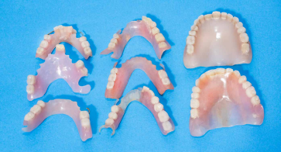Részleges kivehető fogpótlás: vannak saját fogak, kapcsok és horgonyzás, rejtett elhorgonyzás
* Ideiglenes fogpótlás: foghúzás, implantátum beültetés után, alábélelés
* Diagnosztikus fogsor: vizsgálati, tervezési célok

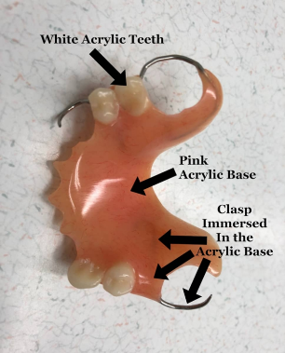Alapanyagok

* Akrilát (PMMA – polimetil-metakrilát): leggyakoribb, jól formázható
* Műfogak: akril / kompozit, anatómiai vagy simított fogfelszín
* 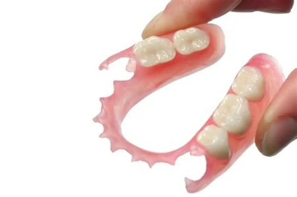Kapcsok: drót / rugalmas műanyag / öntött fém
* Lágy alábélelő anyagok: akril-gumi keverékek

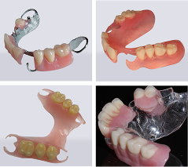A rögzítés módszerei

* 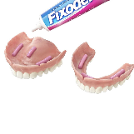Irrigálás (ragasztók és tapaszok)
* 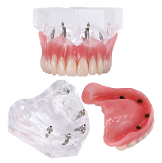Mágneses rögzítés
* Klasszikus klipszek vagy csatolók

Hátrányai

* 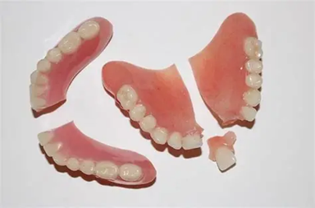Kevésbé stabil
* Törékenyebb, hajlamos repedésre
* 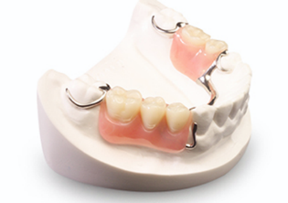Hatása a nyálkahártyára
* Kellemetlen lehet a viselése
* Napi többszöri tisztítás
* Esztétika – látható kapcsok

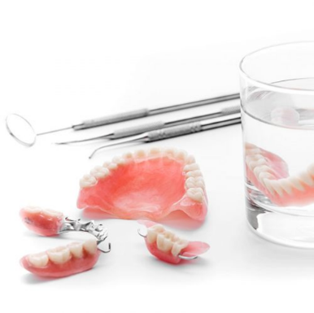Előnyei

* Alacsony költség
* Gyors elkészítési idő
* Egyszerű módosítás, javítás
* Esztétikus
* Nem igényel fogcsiszolást
* Ideiglenesen vagy idős pácienseknek jó megoldás

A fogpótlás elkészítésének módjai

* Hagyományos technika
  + *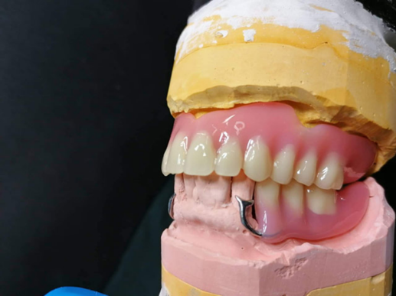Lenyomat* 🡪 *gipszminták*
  + *Viaszpróba, majd akrilöntés*
  + *Hőre keményedő akril anyagok*
  + Digitális technika (CAD/CAM)
  + *Digitális lenyomatvétel, szkennelés*
  + *Számítógépes tervezés és gyártás*
  + *Egyre népszerűbb*

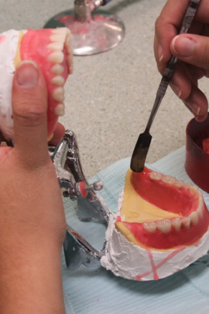A készítés folyamata

* Anamnézis és vizsgálat
* Lenyomatvétel: alsó-felső állcsont
* Harapásregisztráció
* Fogbeállítás próbája
* Véglegesítés
* 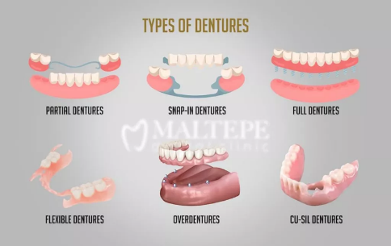Átadás és betanítás
* Kontroll, esetleges korrekció

Alkalmazási területek

* Teljes fogatlanság
* Részleges foghiány (ha a fix fogpótlás nem opció)
* Ideiglenes megoldás
* Fogtechnikai próbák, harapásemelés

Karbantartás és tisztítás

* 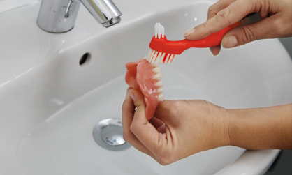Öblítés folyóvíz alatt (étkezés után)
* Napi egyszeri alapos tisztítás:
  + *Puha sörtéjű fogkefe*
  + 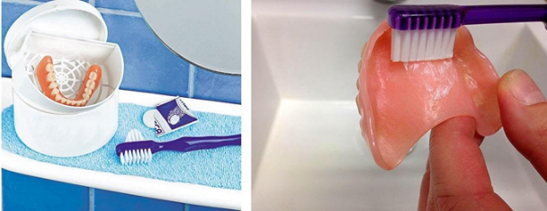*Műfogsor tisztító*
* Fertőtlenítő tabletta
* Éjszakai tárolás
* Időszakos ellenőrzés!

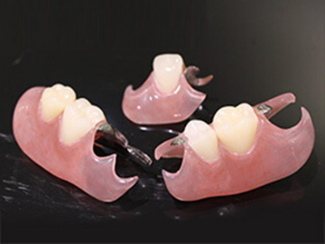A műanyag alaplemezes fogpótlás jövője

* Digitális technológia: CAD/CAM és 3D nyomtatás
* Anyaginnovációk, új anyagok
* Implantátumhoz rögzített kivehető fogpótlás

Összegzés

* A műanyag alaplemezes kivehető fogpótlás egy **praktikus és esztétikus**, ugyanakkor **kompromisszumos megoldás** a foghiány pótlására.
* 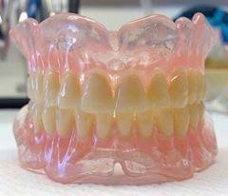Előnye, hogy viszonylag **gyorsan és kedvező áron** elkészíthető, és hatékonyan helyreállítja a rágást, a beszédet és a mosoly esztétikáját.
* Ugyanakkor viselése eleinte **szokatlan és kényelmetlen** lehet, mivel a műanyag lemez vastagsága és a rögzítés módja eltér a természetes érzetű megoldásoktól.
* A hosszú távú siker érdekében **rendszeres tisztítás**, **karbantartás**, valamint időnkénti **illesztés- vagy alábélelés-korrekció** szükséges, hiszen az íny és a csont szerkezete az évek során változik

Források

* <https://hattyasdental.hu/wp-content/uploads/elementor/thumbs/teljeskivehetoM-p55rj2ws3kfntslmsrwefnuhwf67x4ht52weg55ge8.jpg>
* <https://flart-stom.ru/sites/default/files/images/zubnoy_protez_babochka.jpg>
* <https://clinicadentalirriakbilbao.es/wp-content/uploads/2023/04/como-elegir-una-protesis-dental-removible-flexible-una-guia-de-precios.jpg>
* <https://dentum.com.pe/wp-content/uploads/2025/03/protesis-dental-flexible.webp>
* <https://tschankuladentureclinic.ca/wp-content/uploads/2023/08/parts-of-an-acrylic-partial-denture-768x952.jpg>
* <https://www.roberttaggartdentallaboratory.co.uk/wp-content/uploads/2019/03/5-1.png>
* <https://ae01.alicdn.com/kf/Sd29ac23990624a9398fc21036dc221d94/Modelo-de-dentes-odontol-gicos-com-parte-superior-clara-4-implantes-restaura-o-overdenture-dentista-explicar.jpg>
* <https://tse2.mm.bing.net/th/id/OIP.WMfDLJ3LpGe10sxHIK9ZjAHaE4?rs=1&pid=ImgDetMain&o=7&rm=3>
* <https://pacificrimdentallab.com/wp-content/uploads/2016/07/cast-metal.jpg>
* <https://www.webbeteg.hu/uploads/felso-teljes-kiveheto-muanyag-lemezes-fogpotlas-es-also-reszleges-kiveheto-fogpotlas.jpg>
* <https://customfitdentures.ca/wp-content/uploads/2022/07/CustomFit-denture-denture-services-1-1-500x500.jpg>
* <https://helvetic-clinics.hu/fogsor>
* <https://gentledent.hu/kiveheto-fogpotlas/>
* <https://semmelweis.hu/dft/files/2022/09/Kispelyi.Kiveheto.pdf>
* <https://blog.silverpc.hu/2025/07/20/reszleges-kiveheto-fogpotlas-elonyei-es-korlatai/>

**7. téma: Fogszabályozási alapismeretek**

A fogak és az állcsontok helyzete nem csupán a mosolatról szól: alapvetően befolyásolja a rágást, a beszédet és az egész szájüreg egészségét. Ha ez az egyensúly felborul, hosszú távon nemcsak esztétikai, hanem funkcionális problémák is kialakulhatnak.

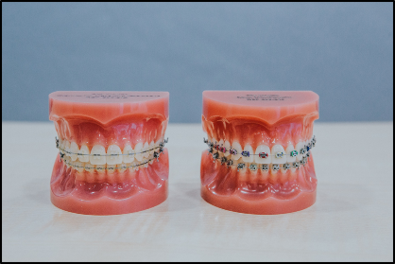A fogszabályozás célja

* Esztétikai javulás
* Funkcionális előnyök: jobb rágás, harapás, beszéd és légzés
* Egészségmegőrzés: Szájüregi problémák megelőzése.
* A fogszabályozás (ortodoncia) a fogászat azon ága, amely a **fogazat, az állcsontok és a harapás rendellenességeinek** felismerésével, megelőzésével és kezelésével foglalkozik.  
  Fő céljai:
* A **funkció** helyreállítása (rágás, beszéd, állkapocsmozgás)
* Az **esztétikus megjelenés** elérése
* A **fogak és az állcsontok harmonikus viszonya**
* A későbbi **fogászati problémák megelőzése** (pl. kopás, ínygyulladás, állkapocsfájdalom)

Előforduló rendellenességek

* Fogtorlódás
* Túl nagy rések a fogak között
* Mélyharapás
* Nyitott harapás
* Keresztharapás
* Előre álló
* **🔹 Fogállási rendellenességek**
* A fogak dőlése, torlódása, elfordulása vagy hiánya
* Túl nagy vagy túl kicsi fogak
* Részleges foghiány miatt elmozduló fogak
* 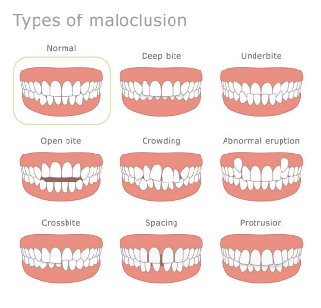**🔹 Állcsonti rendellenességek**
* Felső állcsont túlfejlett (prognathia)
* Alsó állcsont túlnövekedett (progenia)
* Keresztharapás, nyitott harapás, mélyharapás
* **🔹 Funkcionális rendellenességek**
* Nyelvlökéses nyelés
* Szájlégzés
* Rossz rágási szokások (pl. ujjszopás, cumizás)
* metszőfogak

Mikor érdemes elkezdeni?

* Első fogszabályozási konzultáció: 6-7 éves korban, az állcsontok még növekedésben vannak így könnyebb irányítani őket
* 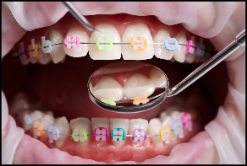Aktív kezelés: 10-14 éves korban, **Serdülőkorban (12–16 év):**  
  a végleges fogak előtörése után ideális a komplex kezelés.
* Felnőttként **Felnőttkorban:**  
  a fogszabályozás lehetséges, de csak a fogak mozgathatók, az állcsontokat nem lehet természetesen befolyásolni (kivéve műtéttel).

Gyermek- és felnőttkori fogszabályozás

* 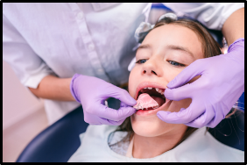Növekedés és fejlődés: gyermek fogazat, természete fejlődés irányítása
* Korai diagnózis: a növekedés korai szakaszában egyszerűbb lehet a kezelés
* Felnőtt korban: időigényesebb, de ugyanúgy hatékony

A fogszabályozás indokai

* 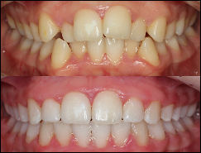Tömör, nem megfelelő fogsor
* Elégtelen rágás és beszéd: a fogak rendellenes elhelyezkedése áll a probléma mögött
* Esztétika: A kiejtés, mosoly és önbizalom javítása

Típusok

* Felnőtteknek: rögzített és kivehető készülékek
* Gyerekeknek: rögzített készülékek, hagyományos fém fogszabályozó
* Esztétikai megoldás: láthatatlan fogszabályozó (invisible aligner)

**Kivehető készülékek**

Főként gyermekkorban

Éjszakai vagy részidős viselés

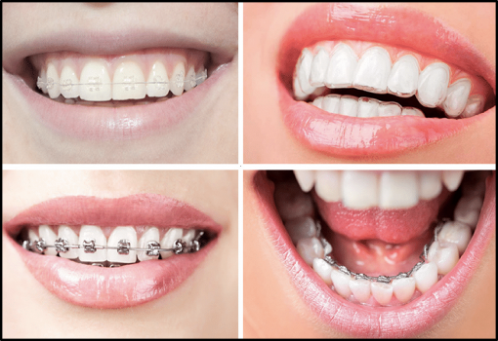Cél: a növekedés irányítása, enyhe fogmozgások

**2️⃣ Rögzített készülékek (bracketes rendszerek)**

A fogak felszínére ragasztott zárak (bracketek) és drótok

Fém, porcelán, műanyag vagy önligírozó típusok

Pontos, irányított fogmozgatás lehetséges

**3️⃣ Láthatatlan készülékek (alignerek)**

3D tervezéssel készülő, átlátszó sínek

Esztétikus és kivehető

Felnőttek körében egyre népszerűbb

Fogszabályozó eszközök

* 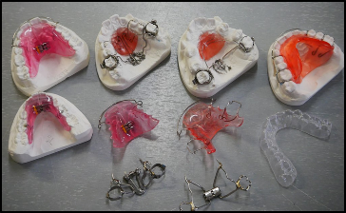Rögzített fogszabályozó eszközök:
  + *Fém fogszabályzó, a legelterjedtebb*
  + *Keramikus: kevésbé feltűnő, esztétikusabb*
* Kivehető eszközök:
  + *Kivehető sín: pl. láthatatlan fogszabályozás egyedi áttetsző sínekkel*

A folyamat lépései

* **Klinikai vizsgálat és lenyomatvétel**
* 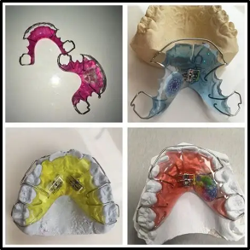**Röntgen és fotódokumentáció** (panoráma, kefalometria)
* **Diagnózis és kezelési terv készítése**
* **Aktív kezelés** – készülék felhelyezése, aktiválása
* **Kontrollvizsgálatok** – 4–8 hetente
* **Retenciós fázis** – a fogak új helyzetének megtartása (retainer sínek vagy rögzített huzalok)
* Első konzultáció: röntgen, digitális lenyomat és diagnosztika
* Kezelési terv készítése: egyéni
* Rögzítés: Készülék rögzítése és beállítása
* Kezelés utáni retenciós szakasz

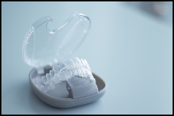Kezelési időtartam

* Általában 12-24 hónap, függ a probléma súlyosságától
* Retenciós időszak: legalább kétszeres ideig, meg kell tartani a fogak új helyzetét

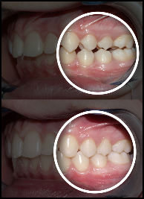Előnyei

* Egészségesebb fogsor: kevesebb szuvasodás és ínygyulladás
* Önbizalom javulása: a szép mosoly növeli az önértékelést
* Funkcionális javulás: a harapás és a rágás hatékonyságának növelése

Lehetséges mellékhatások

* Fájdalom és kellemetlenség
* Fogágy irritáció (pl. a drótok miatt)
* Szájhigiéniai problémák: nehezebb a fogak tisztítása a rögzített készülék esetén

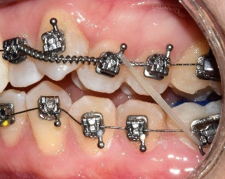**A fogszabályozás kockázatai és kihívásai**

* Átmeneti **fájdalom vagy nyomásérzet**
* **Nehezített tisztítás** → fokozott lepedékképződés
* Kisebb **gyökérfelszívódás** előfordulhat
* Készülékek sérülhetnek, pótlásra szorulhatnak

Megfelelő higiénia és orvosi kontroll mellett a kockázatok minimálisak.

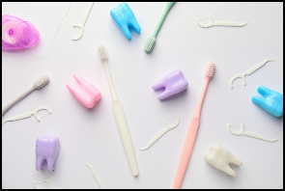Mire kell figyelni a kezelés alatt?

* Fogmosás: naponta többször, étkezések után is
* Kiegészítő eszközök: Interdentális kefe, fogselyem, szájöblítő, fogköztisztító
* 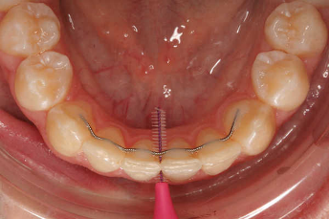Rendszeres orvosi kontroll: a fogszabályozó állapotának és a megfelelő alakulásnak a folyamatos ellenőrzése

Retenciós időszak

* Miért fontos a retenció időszaka?
* Eszközök: kivehető retenciós sín, rögzített retenciós drótok
* 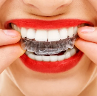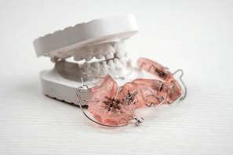Időtartam! A nap minden szakaszában viselni kell.
* **Retenció – a kezelés utáni szakasz**
* A fogak hajlamosak **visszatérni eredeti helyzetükbe**.  
  Ezért szükséges:
* **rögzített retainer drót** (a fogak belső felszínén), vagy
* 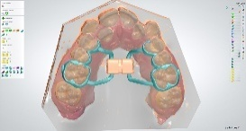**kivehető retenciós sín** (éjszakai viselésre).  
  A retenciós idő akár több évig is tarthat, a stabil eredményért.

**A fogszabályozás és a modern technológia**

* **Digitális lenyomatvétel** (intraorális szkenner)
* **3D tervezés** és **számítógépes szimuláció**
* **3D nyomtatott alignerek és készülékek**
* **Mesterséges intelligencia**: kezelés-tervezés automatizálása
* → Precíz, gyors, személyre szabott kezelések

Összegzés

* A **fogszabályozás** célja a fogazat, az állcsontok és a harapás **funkcionális és esztétikai helyreállítása**.
* Segítségével javítható a **rágás, a beszéd és a megjelenés**, valamint megelőzhetők a későbbi **fogászati és ízületi problémák**.
* A kezelés alapja a **szabálytalanul álló fogak és állcsontok felismerése**, majd azok fokozatos **átmozgatása fogszabályozó készülékekkel**.
* A sikeres eredmény eléréséhez **precíz diagnosztika, egyéni kezelési terv, kitartó viselés** és **rendszeres kontroll** szükséges.
* Bár a folyamat hosszadalmas lehet, a végeredmény egy **esztétikus, harmonikus és egészséges fogsor**, amely hosszú távon javítja az életminőséget és a szájhigiéniát.

Források

* <https://www.cosmodent.hu/fogszabalyozas-menete-lepesrol-lepesre/>
* <https://szepseged.hu/a-fogszabalyozas-tipusai-es-modszerei-rogzitett-vagy-kiveheto-fogszabalyzo/>
* <https://goodmood.hu/fogszabalyozas-tanacsok-es-tudnivalok/>
* <https://www.ejjelnappalifogaszat.hu/fogszabalyozas/>
* <https://75886bba3d.clvaw-cdnwnd.com/bdb2f9e4a9263ff3a274a440f91fe7e6/200000011-3a30c3b277/IMG_6985.jpg?ph=75886bba3d>
* <https://saludnaturalone.es/wp-content/uploads/2021/01/tipos-de-ortodoncia-consejos-brackets-clinica-dental-soto-yarritu-rodero.png>
* <https://artofsmile.hu/wp-content/uploads/2020/01/artofsmile-fogszabalyozas-elotte-utana-gyermek-1218_2.jpg>
* <https://th.bing.com/th/id/R.04397a2ac0bb1fa551a3d5471105a363?rik=AtlrDTrr4%2bYbDA&riu=http%3a%2f%2fmoulage.dentaire.free.fr%2f_media%2fimg%2flarge%2forthese-general-2.jpg&ehk=1XEDkyhZvwL2C4WIiEi%2fjrWqZcCr3sFLrnAODjbNa18%3d&risl=&pid=ImgRaw&r=0>
* <https://tse3.mm.bing.net/th/id/OIP.sATLwebWwEwh1SHqOIehIgHaHa?rs=1&pid=ImgDetMain&o=7&rm=3>

**8. téma: Rögzített fogpótlások**

A modern fogászatban ma már számos megoldás létezik az elvesztett fogak pótlására, az egyik legstabilabb, legkényelmesebb és esztétikailag is legkedvezőbb lehetőség a rögzített fogpótlás.

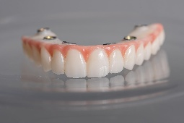Mi a rögzített fogpótlás?

A rögzített fogpótlás olyan megoldás, amelyet a fogorvos rögzít a meglévő fogakhoz vagy implantátumokhoz, így a páciens nem tudja eltávolítani. Ez nagyfokú kényelmet és biztonságot nyújt, hiszen viselése közben nem mozdul el, és hosszú távon is stabil marad.

* Olyan fogpótló eszköz, amelyet a fogorvos rögzít a páciens fogaira.
* Nem lehet otthon eltávolítani, csak fogorvosi beavatkozással.
* Funkcionális és esztétikai célú alkalmazás.

Típusai

* 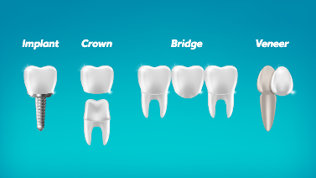Korona
* Hídpótlás
* Implantátumra rögzített fogpótlás
* Inlay / Onlay pótlás

Fogkorona

A fog zománccal fedett részét befedi és megvédi. A fogkorona saját fogra is felhelyezhető, ilyenkor a sérült vagy szuvas fog helyreállítására, pótlására, a még menthető foganyag megvédésére szolgál. Foghiány esetén a fogkorona felrakása implantátumra is lehetséges.

* A megmaradt fog teljes felületét lefedi és erősíti azt VAGY implantátumra kerül rá.
* 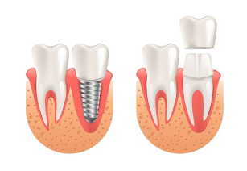Anyagok: fém, porcelán, porcelán-fém kombinációk
* Előnyök: tartós, erős, esztétikus

Cirkónium korona

Ez a korona teljesen fémmentes, ugyanis a cirkonium-dioxid nevű, nagy szilárdságú, fehér színű anyagból készül, ami tulajdonképpen nem más, mint fehér porcelán.

Fémkerámia korona

A jó minőségű fémkerámia koronák fémvázát kobalt- vagy krómötvözetből állítják elő 🡪 az allergia kialakulásának kicsi a kockázata. Teherbíró, a fémvázat borító porcelánréteg miatt esztétikus természetes.

Ideiglenes fogkorona

Az ideiglenes fogkoronák átmeneti megoldást nyújtanak a végleges korona elkészültéig, megóvva a lecsiszolt fogat és biztosítva az esztétikát. Anyaga ilyenkor egy speciális műanyag, az akrilát.

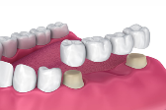Hídpótlás

* Két vagy több fogat összekapcsolva pótol egy vagy több hiányzó fogat.
* 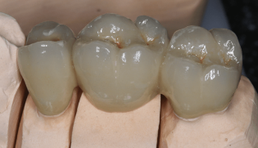Típusai: fix híd, implantátumra rögzített híd
* Előnyei: esztétikus, tartós, természetes rágásélmény
* Cirkónium-oxid, lítium-diszilikát

1. **Hidak saját fogakra építve**

* Amennyiben az elveszett fog(ak) mellett egészséges pillérfogak állnak rendelkezésre, **hídpótlás** készíthető.
* Cirkónium és lítium-diszilikát anyagok már lehetővé teszik, hogy a hidak:

Rendkívül esztétikus (fémmentes megoldások), maximálisan illeszkednek a meglévő fogsorhoz és hosszú élettartamúak.

Implantátumra rögzített fogpótlás

* 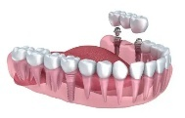Mesterséges foggyökér, sebészeti úton az állcsontba
* 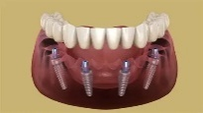Koronák és hidak rögzítése
* Előnyök : hosszú távú tartósság, stabil, természetes kinézet és érzet

2. **Implantátumokra rögzített fogpótlások**

* Ez az egyik legmodernebb és legmegbízhatóbb megoldás a teljes vagy részleges foghiányra.

3. **Teljes fogív pótlása rögzített hídpótlással implantátumokon**

* 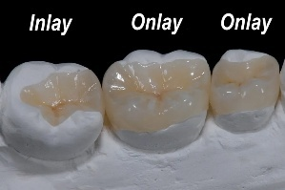Ez a megoldás különösen népszerű azok körében, akik teljes alsó vagy felső fogívüket elveszítették, de nem szeretnének kivehető műfogsort. A **„csavarozott híd”** akár 4-6 implantátumra rögzítve stabil, esztétikus és természetes hatású megoldást nyújt.

Inlay és Onlay

* Olyan részleges fogpótlás, amely a fog belsejét tölti ki.
* Különbség az inlay és onlay között:
  + *Inlay: a fog belső részére illeszkedik*
  + *Onlay: nagyobb kiterjedésű, a fog külső részét is lefedi*
* Előnyök: esztétikus, tartós megoldás kisebb fogsérülésekre
* 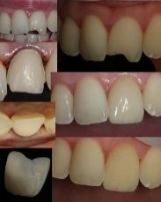Speciális kompozit, kerámia, nemesfém

Procelán héjak

* A genetika, az étkezés, a dohányzás, a kisebb vagy nagyobb balesetek, vagy akár az idősödéssel járó, kellemetlen változások zavaró eredményekhez vezethetnek.
* 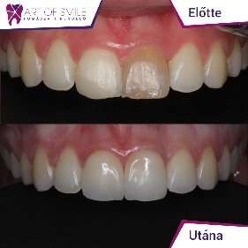Direkt héj:
* fogorvos készíti helyben, kedvezőbb ár, könnyen javítható.
* Műanyagból készül, úgy mint a kompozit tömés 🡪 kisebb kopásállósággal bír mint a kerámia foghéj, megjelenése gyengébb, élettartamuk rövidebb.
* Indirekt porcelán héj:
* fogtechnikus által fogtechnikai laboratóriumban, optimális esztétikai eredmény
* Kerámiából (porcelán) kopásállóságuk jobb mint a fényre keményedő műanyagé, hosszú élettartam
* Elkészítésükhöz több idő szükséges, költségesebb

Előnyei

* Tartósság: Hosszú élettartam a megfelelő szájhigiénia mellett.
* 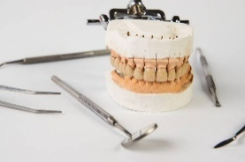Esztétika: Természetes megjelenés, különösen porcelán és kompozit anyagok esetén.
* Funkcionalitás: Javítja a rágó- és beszédfuankciókat.
* Nincs szükség kivehető eszközre: A fogpótlások rögzítettek.
* **Kiváló esztétika:** A korszerű anyagok tökéletesen úgy néznek ki, mint a természetes fogak.
* **Stabilitás és kényelem:** Nem mozdul el, nem dörzsöl, nem igényel külön rögzítőpasztát.
* **Hosszú távú megoldás:** A megfelelően karbantartott fogpótlás akár évtizedekig is szolgálhat.
* **Jobb rágóképesség és beszéd:** Segít visszaállítani a természetes funkciókat.
* **Megőrzi az állcsont szerkezetét:** Az implantátum stimulálja a csontot, megelőzve a leépülést.

visszanyerheti természetes mosolyát, helyreállíthatja rágóképességét, és megelőzheti a további problémák kialakulását

Hátrányai

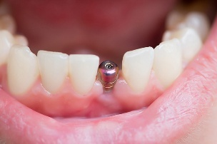Magasabb költségek: A rögzített fogpótlások, mint például az implantátumok és hidak, általában drágábbak, mint a kivehető alternatívák.

Hosszabb kezelési idő

Gyógyulási idő: Az implantátumok beültetése után általában több hónapot is igénybe vehet.

Karbantartás: A rögzített fogpótlások, különösen az implantátumok, gondos karbantartást igényelnek. A megfelelő szájhigiénia elengedhetetlen a hosszú távú siker érdekében, és a pácienseknek rendszeres fogorvosi ellenőrzéseken kell részt venniük.

Kockázatok és szövődmények: Mint minden sebészeti beavatkozásnál, az implantátumok beültetése is járhat kockázatokkal, például fertőzésekkel vagy a beültetett anyag elutasításával. Ezek a szövődmények további kezeléseket igényelhetnek.

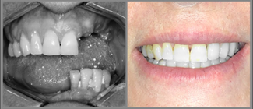Mikor érdemes rögzített fogpótlást alkalmazni?

* 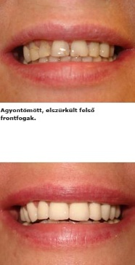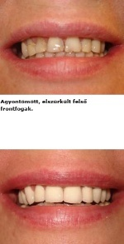Foghiány: Ha a foghiány olyan mértékű, hogy nem lehetséges töméssel vagy kivehető fogpótlással helyrehozni.
* Sérült fog: Törött, repedt vagy súlyosan elkopott fogak esetén.
* Esztétikai probléma: Nem megfelelő formájú vagy színű fog, a korona segít helyreállítani ezt.
* Akinek egy vagy több foga hiányzik, és stabil, természetes megoldást keres.
* Akinek problémát okoz a kivehető fogpótlás viselése.

Az előkészítés folyamata

* 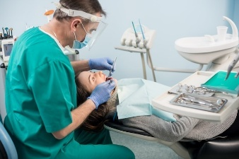A tökéletes eredmény elérése érdekében mind a fogorvos, mind a fogtechnikus pontos, precíz előkészítést és tervezést végez.
* Első konzultáció: A fogorvos diagnosztizálja a problémát, javaslatot tesz a legmegfelelőbb megoldásra.
  + *Állapotfelmérés és konzultáció*
  + *Kezelési terv készítése*
* Fog előkészítése: A megfelelő fogak csiszolása./Implantátum beültetése.
* Minta készítése: Lenyomat 🡪 minta 🡪 fogpótlás

Hogyan történik a beavatkozás?

* Lépések:
  + 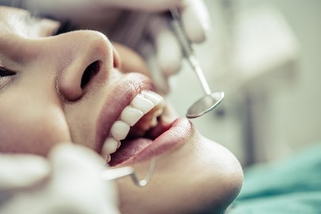*Fog előkészítése*
  + *Lenyomatvétel*
  + *Ideiglenes pótlás*
  + *Végleges rögzítés*
* Érzéstelenítés: általában helyi érzéstelenítés
* Szájhigiéniai előírások: megfelelő szájápolás a beavatkozás előtt és után
* Az egész folyamat együtt általában 4-6 hónapot vesz igénybe

Karbantartás és tisztítás

* 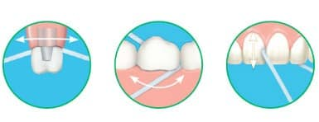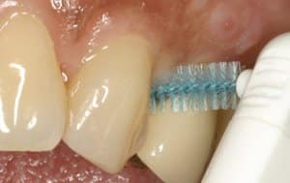Minden fogpótlás esetén, a megfelelő fog és szájápolás elengedhetetlen követelmény a hosszútávú siker érdekében. Kiegészítő szájápolási eszközök a különböző méretben gyártott fogköztisztító kefék, a fogselyem, szájvíz, szájzuhany és azoknak, akiknek gondot okoz a manuális fogkefe szakszerű használata, ajánlott a szónikus vagy az elektromos fogkefe.
* Rendszeres ellenőrzés: Évente legalább egyszeri kontrollvizsgálat.
* Fogszuvasodás megelőzése: Helyes tisztítás a fogpótlás körül.

Források

* <https://hattyasdental.hu/a-rogzitett-fogpotlas-osszehasonlitas/>
* <https://gentledent.hu/rogzitett-fogpotlas/>
* <https://hattyasdental.hu/a-rogzitett-fogpotlas-osszehasonlitas/>
* <https://drveress.com/rogzitett-fogpotlasok-2025-ben/>
* <https://www.bodyexpert.online/wp-content/uploads/2023/01/02en-guide-prothese-dentaire.jpg>
* <https://meditumdental.hu/wp-content/uploads/2022/10/fogkorona-keszites.jpg>
* <https://tse3.mm.bing.net/th/id/OIP.Gqxqh-NpdMu7REB-84C-DQAAAA?rs=1&pid=ImgDetMain&o=7&rm=3>
* <https://www.uniklinik.hu/wp-content/uploads/2022/08/fogpotlas-hid_fogtechnika3.png>
* <https://evadental.hu/uj/wp-content/uploads/2021/05/hid-1024x768.jpg>
* <https://drdentalclinics.ca/wp-content/uploads/2020/02/crowns-inlays-onlays.jpg>
* <https://tse1.mm.bing.net/th/id/OIP.afrPooAYYUPHdwF-eRVkywHaEK?rs=1&pid=ImgDetMain&o=7&rm=3>
* <http://www.amfidental.hu/fogaszati-kezelesek-kepekben/nggallery/page/1>

**9. téma: Implantológiai alapismeretek**

A hiányzó fogak pótlása nem csupán esztétikai kérdés: a rágás, a beszéd és az állcsontok egészsége is múlik rajta. Az implantológia mesterséges foggyökerekkel biztosít tartós, stabil megoldást, amely a természetes fogakéhoz hasonló funkciót nyújt.

BKSZC Kreatív és Kézművesipari Technikum

Nádasdi Enikő DEN-1/13N1

Mi az implantológia?

* A fogak pótlására szolgáló eljárás.
* Mesterséges gyökereket használ a hiányzó fogak gyökerének helyettesítésére.
* Az implantátumok lehetővé teszik:
  + *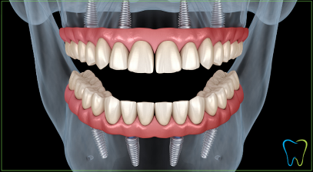A hiányzó fogak pótlását*
  + *Funkcionális és esztétikai helyreállítást*
  + *Csontvesztés megakadályozását*
  + *Önbizalom visszaállítását*

Történti áttekintés

* Első alkalmazása az 1950-es években
* 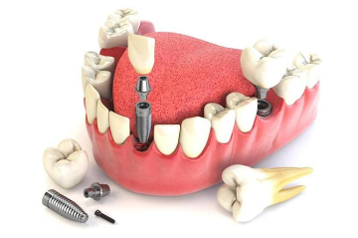Első sikeres titán alapú implantátum: 1965 (Per-Ingvar Bra*nemar)
* Történeti mérföldkövek:
  + *1980-as évek: elterjedés, sikeres beavatkozások*
  + *1990-es évek: részletes kutatások az implantátum tuladonságairól*

Mi az implantátum?

* 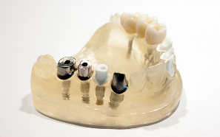Mesterséges foggyökér 🡪 az alveolus (fogmeder) csontba helyezik
* Alapanyagai:
  + *Titán*
  + *Cirkónium*

Az implantátumok fajtái beültetési technika szerint

* Egyfázisú: implantátum + csavar behelyezése egy műtéti fázisban 🡪 gyorsabb kezelési idő
* Kétfázisú: 1. műtéttel az implantátum, majd 2. műtéttel a csavar kerül a helyére
* 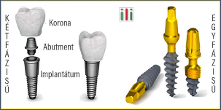Típusok:
  + *Endoszeális implantátum: közvetlenül a csontba, leggyakoribb*
  + *Subperioszteális implantátum: az íny alatti csontfelülethez kapcsolódik*
  + *Transzperioszteális implantátum*

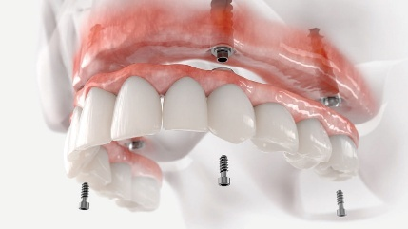Protézisek típusai

* Fix protézis: stabil, szájba ragasztott vagy csavarozott pótlás
* Kivehető protézis: implantátumokhoz csatlakoztatott, kivehető
* Protézisek és implantátumok kombinálása

Implantátumok felépítése

* 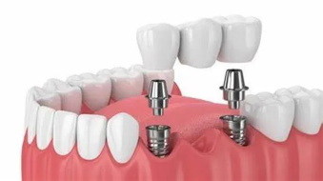Alapvető részei:
  + *Implantátum csavar*
  + *Abutment (kapcsoló elem): implantátum fej*
  + *Fogpótlás*
* Felhasznált anyagok:
  + *Titán: leggyakrabb, biokompatibilis, erős, oszteointegrálódik a csontba*
  + *Cirkónium: esztétikus, fogszínű anyag*

A csontminőség és csontmennyiség szerepe

* 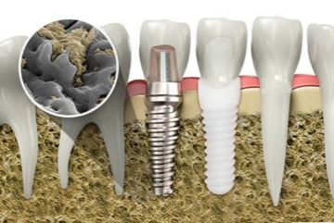Osseointegráció:
  + *Az implantátum csontba ágyazódása* 🡪 *stabilitás a beültetett foggyökérnek*
  + *Alapja a csont minősége és az implantátum anyaga*
* Csontminőség osztályozása (Lekholm és Zarb klasszifikáció):
  + - * *I.típus: Nagyon jó minőségű, vastag, sűrű csont*
      * *II.típus: Jó minőségű, de vékonyabb csont*
      * *III.típus: Közepes minőségű, porózus csont*
      * *IV.típus: Rossz minőségű, porózus csont*

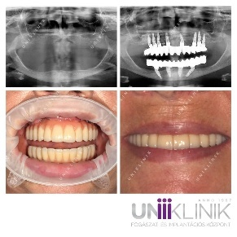Indikációk

* Részleges és teljes foghiány
* Funkcionális problémák: nincs megfelelő rágófunkció, rágóerő, rossz harapási helyzet
* Esztétikai javulás
* Kontraindikációk:
  + *Súlyos szívbetegségek, cukorbetegség, fertőzések, dohányzás*
  + *Gyermekek vagy olyan betegek, akiknek még fejlődésben van a csontozatuk*

Csontpótlás

* Miért szükséges a csontpótlás?
  + *A csont nem elég vastag vagy erős az implantátum stabil rögzítéséhez.*
* 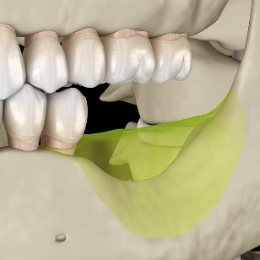A csontpótlás típusai:
  + *Autogén: a beteg saját csontját használják fel*
  + *Allogén: donorcsontot használnak fel*
  + *Szintetikus: mesterséges anyagok használata*
* Csontpótlási technikák:
  + *Sinus lift*
  + *Guided Bone Regeneration (GBR)*

Implantációs műtét fázisai

* 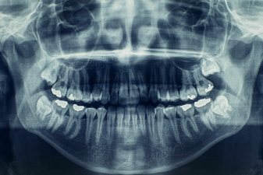Előkészítés:
  + *Részletes diagnózis, CT, panoráma röntgen*
  + *Implantációs terv: megfelelő típus és méret kiválasztása*
  + *Beteg előkészítése: lokális érzéstelenítés*
* Műtét:
  + *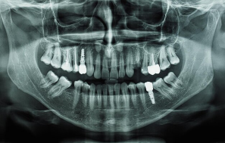Implantátum beültetése a csontba*
  + *Varratok (ha szükséges)*
  + *Fázisos beültetés: sebzárás, majd abutment beültetés*
* Utókezelés

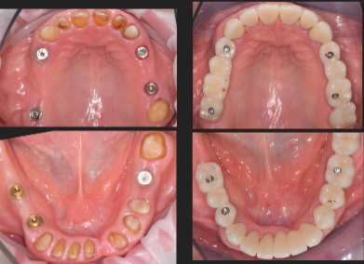A műtét után, utókezelés

* 3-6 hónap után kontroll
* Fájdalomcsillapítás
* Antibiotikumok:
* Ödéma csökkentése, hideg borogatás
* Évente rutinszerű kontroll, szájhigiéniai felmérés
* Fontos, hogy a páciens alaposan és a megfelelő módon tisztítsa a területet:
  + *Interdentális kefe, szájzuhany …*

Postoperatív szövődmények

* Korai komplikációk:
  + *fertőzés* 🡪 *implantátum kilökődése*
  + *Elmozdulás: nem megfelelő osseointegráció miatt*
* Késői komplikációk:
  + *Periimplantitis (a környező szövetek gyulladása)*
  + *Csontvesztés az implantátum közül*
* Csökkenthető a helyes diagnózissal és a megfelelő műtéti technikával.

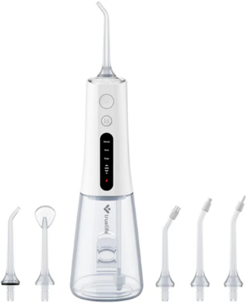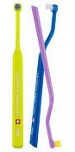Karbantartás és tisztítás

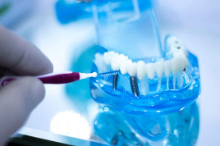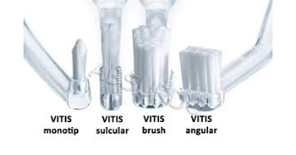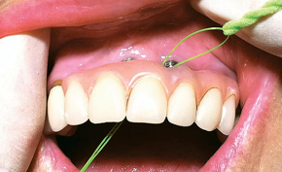

Források

* [https://merjmosolyogni.hu/fogaszati-implantatumok-tartossaga-vegleges-megoldas-fogpotlasra/](https://sanitaria.hu/szajsebeszet/implantatum_gondozasa_es_tisztitasa/fogselymek)
* [https://bhc.hu/szolgaltatasaink/szakrendelesek/szajsebeszet-implantologia/implantologia](https://sanitaria.hu/szajsebeszet/implantatum_gondozasa_es_tisztitasa/fogselymek)
* [https://fogpotlasklinika.hu/szolgaltatasok/fog-implantatum/](https://sanitaria.hu/szajsebeszet/implantatum_gondozasa_es_tisztitasa/fogselymek)
* [https://pont32-fogaszat.hu/implantologia-a-fogaszatban/](https://sanitaria.hu/szajsebeszet/implantatum_gondozasa_es_tisztitasa/fogselymek)
* <https://sanitaria.hu/szajsebeszet/implantatum_gondozasa_es_tisztitasa/fogselymek>
* <https://gentledent.hu/wp-content/uploads/implantatum-tervezes.jpg>
* <https://petofident.eu/implantatumok-ara-mibol-tevodik-ossze/>
* <https://ilident.blogspot.com/2023/04/egyfazisu-ketfazisu-fogaszati.html>
* <https://flexdent.hu/wp-content/uploads/2023/09/Implantatum-felepitmenyek.jpeg>
* <https://www.dentistaammendolia.it/wp-content/uploads/2020/01/Implantologia-all-on-four.png>
* <https://bk-kreativ.cms.intezmeny.edir.hu/uploads/logo_fekvo_01_b06ec20934.png>

**10. téma: Fémlemez és kombinált munka készítése**

A fogtechnikában a pontosság és a precizitás elengedhetetlen. Minden apró részlet számít, hiszen a páciens kényelme, a pótlás tartóssága és esztétikája múlik rajta. Éppen ezért fontos az anyagok gondos kezelése és a különböző technikák – például a fémlemez és kombinált munka – helyes alkalmazása. Ezekkel a módszerekkel biztosíthatjuk, hogy a végeredmény egyszerre legyen **funkcionális és esztétikus**.

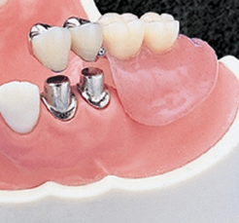Fémlemez és kombinált munka

* Miért fontos ez a téma?
  + *A részleges foghiány gyakori fogászati probléma.*
  + *A fémlemez alapú és kombinált munka hatékony, tartós megoldás.*
  + 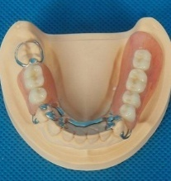Cél: esztétikus, kényelmes és funkcionálisan megbízható fogpótlás
* Fogtechnikus feladata: precíz tervezés, funkció és esztétika egyensúlya
* A **fémlemezes kombinált fogpótlás** egy **részleges kivehető pótlás**, amely:
* **fémvázra** épül (általában króm–kobalt vagy nikkel–króm ötvözetből),
* **saját fogakhoz rögzül**, és
* **rögzített elemeket (koronákat, horgonyokat)** **és kivehető részeket** egyesít.
* 👉 Tehát **kombinálja** a **rögzített** és a **kivehető** pótlások előnyeit.

Alkalmazási területek

* 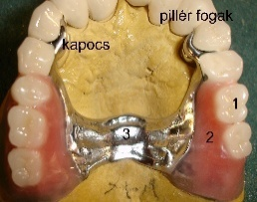**Részleges hiányok esetén:**
* **Fémlemezes pótlások**: részleges kivehető fogsorok, koronák és hidak vázaként, ahol a fém biztosítja a tartósságot és a mechanikai stabilitást.
* **Kombinált pótlások**: fémváz + kerámia vagy műanyag fogak, főleg frontfogaknál és speciális rögzítésű részleges fogsoroknál, a stabilitás és esztétika egyidejű biztosítására.
* **Teljes fogazat hiánya esetén:**
* **Fémlemezes pótlások**: teljes kivehető fogsorok alaplemezeként, ahol a fém biztosítja a stabilitást, vékony kialakítást és hosszú távú tartósságot.
* **Kombinált pótlások**: implantátumokra vagy speciális hibrid megoldásokra rögzített fogsorok esetén, ahol a fémváz biztosítja az erőt, a kerámia vagy műanyag réteg pedig az esztétikát és kényelmet.

A fémlemezes fogpótlás

* A fogpótlásnak egy vékony fémlemez az alapja.
* Főbb jellemzők:
  + *Erős és tartós*
  + *Jó mechanikai tulajdonságok*
  + *Stabil*
* A fémlemezes kombinált pótlás **két fő részből áll**:
* **1️⃣ Rögzített rész**
* A szájban állandóan rögzített fogmű (pl. korona, híd, teleszkóp).
* A pillérfogakra kerül.
* Tartalmazza a **kapcsolódási elemeket** (pl. rejtett elhorgonyzásokat, teleszkópos megoldásokat).
* **2️⃣ Kivehető rész**
* A szájban elhelyezhető, de eltávolítható rész, amely a **fémvázra** épül.
* Részei:
  + ***Fémlemez*** *(palatinális vagy lingvális rész)*
  + ***Kapcsok / rejtett elhorgonyzók***
  + ***Műfogak és műíny*** *(akrilátból vagy kompozitból)*
* A fémváz részeiFőlemez (major connector):összeköti a két oldalt, lehet palatinális (felső állcsontnál) vagy lingvális (alsónál).Kapcsoló elemek (minor connectorok):a lemezt összekapcsolják a fogakkal.Támasztó elemek:a rágóerőt a fogakra vezetik, nem a nyálkahártyára.Kapcsok / rejtett elhorgonyzások:a pótlás stabilitását adják.

A fémlemezes fogpótlás anyagai

* 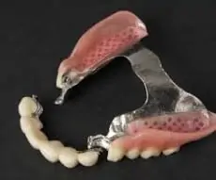Nikkel-króm ötvözet: erős és ellenálló, de előfordulhat allergiás reakció
* Kobalt-króm ötvözet: nem allergizál, kopásálló
* 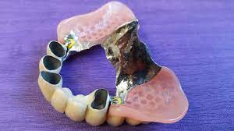Titán: könnyű, biokompatibilis és erős, de költséges
* Arany ötvözet
* Leplezés:
* Műfogak: akrilát vagy kompozit
* Rész Anyag JellemzőFémváz Króm–kobalt, nikkel–króm ötvözet Erős, korrózióálló, vékonyra önthetőMűfogak Akril, kompozit Esztétikus, javíthatóMűíny Akril (PMMA) Ínyutánzat, színezhetőKapcsok / zárak Fém (precíziós elemek) Rejtett, stabil rögzítés

Elkészítésének a folyamata

1. Anamnézis, kezelési terv
2. Elsődleges lenyomatvétel 🡪 minta
3. 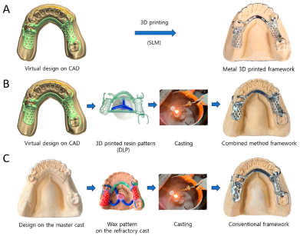Egyéni kanál készítése
4. Funkciós (másodlagos) lenyomatvétel 🡪 minta
5. Harapásregisztrálás (állcsontviszony)
6. Fémváz tervezése
7. Fémváz próbája
8. Fogfelállítás, harapási próba
9. Véglegesítés (finomítás, polírozás)
10. Átadás betanítás
11. Utánkövetés, kontroll, korrekció

A kombinált munka

* 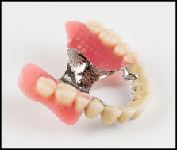A komibált fogpótlás:
  + *Fém és műanyag elemek kombinálása*
  + *Kombinációja egy rögzített és egy kivehető részleges fogpótlásnak*
* 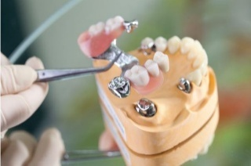Leggyakoribb alkalmazás: … pl. túl kevés pillérfog
* Részei:
  + *Rögzített rész: korona, híd*
  + *Elhorgonyzó elem*
  + *Kivehető rész: fémvázas fogpótlás*

Milyen anyagokból készül?

* Rögzített rész: fémkerámia, cirkónium
* Elhorgonyzás: fém precíziós elemek (csúsztató, stég, kapcsok, patentek)
* 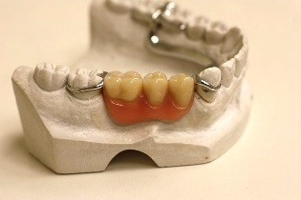Fémváz: kobalt-króm
* Leplezés: kerámia
* Műfogak: akrilát, kompozit
* Előnyök:
  + *Fém részek= stabilitás, kerámia = természetes megjelenés*
  + *Tartós és esztétikus megoldás*

Az elkészítés lépései

* Anamnézis és kezelési terv
* Lenyomatvétel (alap + antagonista)
* Váztevezés (digitális vagy viasz alapon)
* 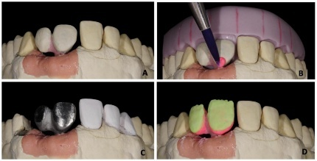Fémváz elkészítése
* Kerámia leplezés
* Rögzített fogpótlás
* Műfogak beállítása
* Próbák (váz-, harapási-, esztétikai)
* Véglegesítés, polírozás
* Technológiai újítások: CAD/CAM precízebb és gyorsabb kivitelezés
* Digizális lenyomatvétel: pontos illeszkedés, hibák lehetőségének csökkentése

Rejtett elhorgonyzás

* Csúsztatók:
  + *Egyik része beépül a koronába, a másik a fogsorba*
  + *Rugalmas vagy merev*
* Teleszkópos koronák
  + *Belső primer korona (fix)*
  + *Külső szekunder korona (a kivehető részhez forrasztva)*
* Stéges rögzítés:
  + *Hídra rögzített stégre ül rá a kivehető fogpótlás*
  + *Stabil, de helyigényes*
* Olyan **finommechanikai elemek**, amelyek a rögzített és a kivehető rész között biztosítják a kapcsolatot.
* 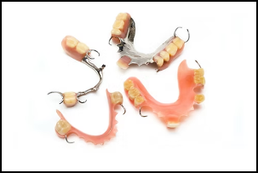Típusai:
* **Teleszkópos korona** (külső–belső koronarendszer)
* **Precíziós zár (pl. patríc–matríc rendszer)**
* 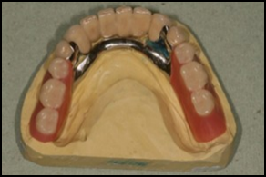**Gömbzár (ball-attachment)**
* **Sínes elhorgonyzás (bar-attachment)**
* Ezek **esztétikusabbak**, mint a hagyományos kapcsok.

A kombinált munka előnyei

* Tartósság: A fém és kerámia kombinációja biztosítja a fogpótlás hosszú élettartamát.
* Esztétikai megjelenés: A kerámia réteg természetes hatást kelt és igazodik a meglévő fogak színéhez.
* Erő és stabilitás: A fém alap erős és megbízható.
* 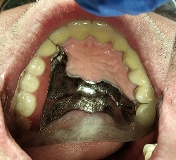Nagyon **jó teherelosztás** a fémváz és a pillérfogak között  
  ✅ **Stabil és tartós** – a fémlemez nem deformálódik  
  ✅ **Rejtett rögzítés** → esztétikus megjelenés  
  ✅ **Karbantartható, javítható** (a kivehető rész cserélhető)  
  ✅ **Fémváz** → vékony, de szilárd, nem törik

Előforduló hátrányok

* Magas költség: Több anyagot és hosszabb munkát igényel.
* Bonyolult készítési folyamat: A fém és kerámia kombinálása több időt vesz igénybe.
* Kisebb rugalmasság: A kerámia törékenyebb, mint a fém, így hajlamosabb repedésre.
* 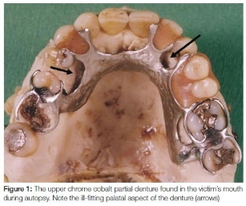❌ Elkészítése **időigényes és költséges**  
  ❌ A technikai kivitelezés **nagy pontosságot igényel**  
  ❌ Fémes érzet, esetenként ízérzékenység  
  ❌ Rendszeres **kontroll és tisztítás** szükséges  
  ❌ Hibás kivitelezés esetén nyomáspontok, irritáció

Indikációk

**Indikációk (mikor ajánlott)**

* Többfoghiányos, de **stabil pillérfogakkal** rendelkező páciensek
* Ha híd már nem készíthető, de teljes kivehető pótlás még nem indokolt
* Ha a páciens **esztétikus, de kivehető** megoldást szeretne
* 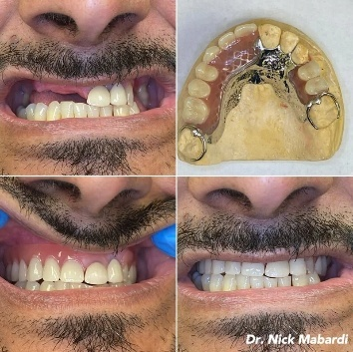Implantátum hiányában alternatívát jelenthet

**Ellenjavallatok**

* Mozgó, parodontálisan súlyosan érintett pillérfogak
* Kiterjedt csont- vagy ínyhiány
* Allergia a felhasznált fémötvözetre
* Rossz szájhigiéné

Karbantartás és tisztítás

* Rendszeres fogorvosi kontrollvizsgálat
* 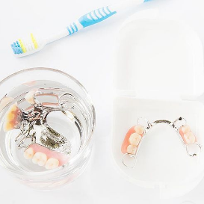Szájhigiénia, a fogpótlás megfelelő tisztítása és ápolása
* Bizonyos ételek elkerülése
* Napi tisztítás (fogkefe, speciális fogpótlás-tisztító)
* Időszakos fogorvosi kontroll (3–6 havonta)
* Tisztítási tanácsadás → a rejtett zárak nehezebben hozzáférhetők
* Szükség esetén: **újraalábélelés** vagy **zárcsere**

Források

* <https://www.juhaszdental.hu/szolgaltatasok/fogpotlas/kiveheto-fogpotlas/>
* <https://aranyklinikafogaszat.hu/szolgaltatasok/altalanos-fogaszat/fogpotlas/>
* <https://www.optidental.hu/szolgaltatas.php?kategoria=4>
* <http://www.fogtechnikadebrecen.hu/szolgaltatasaink/kiveheto-femlemezes-fogsor/>
* <https://www.uniklinik.hu/kezeles/fogpotlasok/femlemezes-fogsor/>
* <https://fogtunderek.hu/fogaszati-kezelesek/fogpotlasok/kombinalt-fogpotlas/>
* <https://www.mecsekidental.hu/kombinalt-hidprotezis/>
* <https://pub.mdpi-res.com/materials/materials-17-03148/article_deploy/html/images/materials-17-03148-g001.png?1720570558>
* <https://www.researchgate.net/profile/Jefferson-David-Matos/publication/381463087/figure/fig1/AS:11431281252132706@1718541159260/Step-by-step-dental-ceramic-layering-technique-A-Opacification-of-the-metal.png>

**11. téma: A fogpótlás egyetemes története**

Az emberiség mindig is arra törekedett, hogy megőrizze mosolyát és rágóképességét — ennek köszönhetően a **fogpótlások története** egyidős magával a civilizációval.  
Ma arról szeretnék beszélni, hogyan jutottunk el az ősi aranydrótos pótlásoktól egészen a digitálisan tervezett, 3D nyomtatott fogpótlásokig.

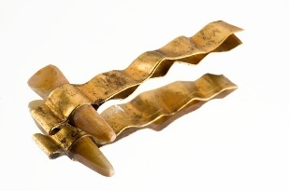Az ősi kezdetek – fogpótlás az ókorban

* Egyiptomiak: aranydrótos fogrögzítések (i. e. 2500)
* Etruszkok: aranykeretes, funkcionális pótlások
* 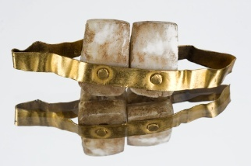Rómaiak: esztétikai célú fogpótlások
* Anyagok: arany, csont, drágakő, természetes fog

→ A funkció és szépség helyreállítása már ekkor cél volt

Az **egyiptomi múmiákban** is találtak lenvászonnal vagy dróttal rögzített pótlásokat

A középkor – hanyatlás és kézművesség

A középkorban a fogászat még nem különült el a sebészet vagy a borbélymesterség területétől.  
Sajnos a higiénés és anatómiai ismeretek hiánya miatt ezek a pótlások kényelmetlenek és rövid életűek voltak.

* Tudományos visszaesés, borbélyok végzik a beavatkozásokat
* Anyagok: csont, elefántcsont, emberi fog
* Nincs higiénia, fertőzések gyakoriak

→ Fogpótlás inkább kézműves, nem tudományos tevékenység

Ebben az időben inkább a **foghúzás**, nem pedig a pótlás volt jellemző beavatkozás.

A reneszánsz és újkori kezdetek

A reneszánsz idején az emberi test és a tudomány újra középpontba került.  
Ekkoriban kezdett kialakulni a **fogászat mint külön szakma**.

* Anatómiai kutatások: Leonardo da Vinci rajzai
* Testmegismerés, részletes anatómiai rajzok → precízebb fogászati megoldások
* Első próbálkozások fém és porcelán pótlásokkal

→ A művészet és tudomány találkozása indította el a fejlődést

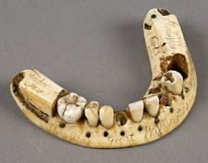A 18. század – a porcelán forradalma

A 18. század a fogpótlások fejlődésének egyik fontos korszaka.  
Megjelentek a **porcelánfogak**…

* Duchâteau és de Chémant: első porcelán fogak
* 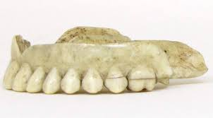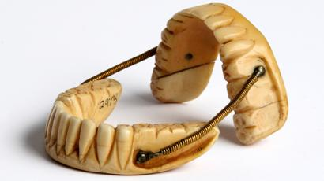Esztétikus, de törékeny pótlások
* A fogtechnikus mint mesterség megszületése

→ Új anyag, új szakma: a modern fogtechnika előfutára

A 19. század – ipari forradalom és vulkanit

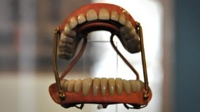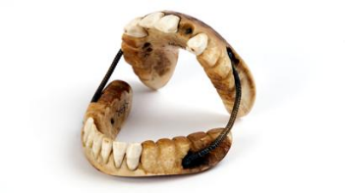A 19. század hozta el a **modern fogtechnika alapjait**.  
Ebben az időben terjedt el a **vulkanit**, azaz a kénnel keményített gumi, amelyből a kivehető protézisek alaplemezeit készítették.  
A porcelánfogakat már sorozatban gyártották, és egyre elérhetőbbé váltak.  
Megjelentek az első **öntési technológiák**, és a fémek – például arany, ezüst, majd nikkel-króm ötvözetek – egyre nagyobb szerepet kaptak a fogpótlásokban.  
A század végére a fogtechnika már **külön szakmává** vált.

* 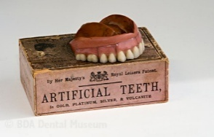1839: vulkanit (keményített gumi) feltalálása
* Olcsó, könnyen formázható, elterjedt anyag
* Fogászat és fogtechnika szétválása

→ A tömeggyártás és ipari technológia bekapcsolódása

A 20. század eleje – tudományos alapok

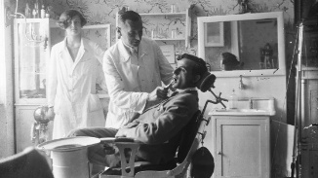  
Megjelentek a **műgyanták (polimerek)**, mint a PMMA, amely a kivehető fogpótlások egyik alapanyaga lett.  
A század közepén a **precíziós öntés**, a **forrasztás** és az **ötvözettan** is nagyot fejlődött.

* 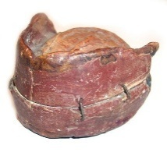Fémöntés, arany inlay, porcelánleplezés (1950-)
* Fogtechnikai iskolák alakulása
* A szakma laboratóriumi szintre emelkedik

→ A fogtechnika tudományos és oktatási alapokra kerül

A második világháború utáni korszak

A háború utáni időszakban a fogászatban hatalmas igény volt a helyreállító kezelésekre.  
Ekkor született meg a **modern fogtechnikai laboratóriumok rendszere**, és megjelentek az első **egységes képzések** fogtechnikusok számára.  
A kutatás és fejlesztés fókuszába a **biokompatibilitás** és a **tartósság** került.  
A korai titánötvözetek és a jobb ragasztók megnyitották az utat a későbbi implantológiához.

* Anyaghiány → olcsó megoldások: akrilát pótlások
* Fémlemezes részleges protézisek
* Fogpótlás tömegesen elérhetővé válik

→ Szociális fogászat korszaka kezdődik

Az implantológia kezdetei

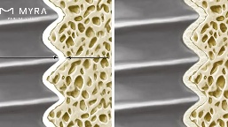Az implantológia igazi áttörése az 1960-as években történt, amikor **Per-Ingvar Brånemark** svéd kutató felfedezte a **csontintegráció** jelenségét – azt, hogy a titán képes összenőni a csonttal.  
Ez alapozta meg a modern **fogászati implantátumokat**, amelyek ma a rögzített pótlások egyik legmegbízhatóbb formáját jelentik.

* 1950-es évek: titánimplantátum-kísérletek
* 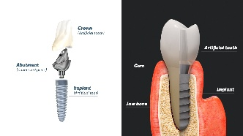1965: Brånemark → titán integrálódik a csontba
* Fogászati implantátum megszületése

→ Tartós, természetes, csontba rögzített fogpótlás

A 20. század vége – precizitás és esztétika

A század végére a fogpótlásokban megjelentek a **kompozitok**, a **cirkónium-oxid**, valamint a **CAD/CAM rendszerek**.  
A számítógépes tervezés és marás lehetővé tette a nagy pontosságú, egyénre szabott pótlások elkészítését.  
Ekkor vált általánossá a digitális szemlélet a fogtechnikában.

* Fémkerámia koronák, kompozit anyagok
* Pontos lenyomatvétel, precíziós öntés
* Természetes megjelenés és funkció hangsúly

→ A fogpótlás művészetté válik

A digitális korszak – CAD/CAM technológia

Napjainkban a fogpótlások már **digitálisan tervezhetők és gyárthatók**.  
A **3D szkennelés, nyomtatás**, és a **CAD/CAM technológia** forradalmasította a fogtechnikai munkát.  
Új anyagok – mint a nagy szilárdságú cirkónium, üvegkerámiák és biokompatibilis gyanták – teszik lehetővé a rendkívül pontos és esztétikus pótlásokat.  
A digitális folyamatok gyorsabbá, tisztábbá és pontosabbá tették a gyártást.

* Számítógépes tervezés és marás (CAD/CAM)
* Digitális lenyomat, gyors és precíz munka
* Anyagok: cirkónium, titán, üvegkerámia

→ A gépi pontosság és emberi tervezés összhangja

A 21. század – 3D nyomtatás és biomateriálok

* 3D nyomtatott ideiglenes pótlások, sablonok
* Bioaktív, csontregenerációt támogató anyagok
* Online orvos-labor együttműködés

→ Digitális orvoslás része lesz a fogtechnika

A jövő – mesterséges intelligencia és biointegráció

A jövő fogpótlásai várhatóan **okos anyagokból**, **bioprintinggel** készülnek majd, ahol élő sejtekből és biokompatibilis mátrixból épülnek fel a pótlások.  
A mesterséges intelligencia már most segíti a digitális tervezést, és a jövőben valószínűleg automatizált rendszerek fogják a fogtechnikai folyamatokat is támogatni.

* MI-alapú automatikus tervezés
* Bioprinting: élő sejtekből nyomtatott fogszövet
* Fenntartható, környezetbarát anyagok

→ A regeneratív orvoslás új korszakát nyitja

Magyar személyek szerepe a fejlődésben

Magyarországon is gazdag hagyománya van a fogtechnika fejlődésének.  
A **20. század közepétől** kezdve számos kiváló fogtechnikus és anyagfejlesztő dolgozott azon, hogy a hazai oktatás és gyártás világszínvonalú legyen.  
A magyar fogászati iparban olyan cégek és szakemberek jelentek meg, akik ma is meghatározóak a nemzetközi piacon.  
A **fogtechnikus-képzés** pedig mára a magyar egészségügyi oktatás egyik elismert ága lett.

* Semmelweis Ignác – steril munkakörnyezet, higiéniai alapelvek
* Dr. Árkövy József – magyar fogorvostudomány megalapítója
* Dr. Kaminsky Lajos – modern fogtechnikai oktatás elindítója
* Réti László – öntési és ötvözési technikák fejlesztője
* Szabó István – akrilát és kompozit anyagok úttörője
* Dr. Gera István – implantológiai kutatások vezetője
* Dr. Kivovics Péter – CAD/CAM rendszerek hazai meghonosítója
* Dr. Radnai Márta – 3D nyomtatás és digitális oktatás bevezetője

→ Magyar szakemberek nemzetközi szinten is maradandót alkottak

Források

<https://uranosz.hu/fogpotlas-tortenete-anna.html#:~:text=A%20fogp%C3%B3tl%C3%A1s%20t%C3%B6rt%C3%A9nete%20t%C3%B6bb%20ezer%20%C3%A9vre%20ny%C3%BAlik%20vissza.,kider%C3%BClt%2C%20hogy%20aranydr%C3%B3tokat%20haszn%C3%A1ltak%20a%20meglazult%20fogak%20r%C3%B6gz%C3%ADt%C3%A9s%C3%A9re>.

<http://kerekesdental.hu/magyar-fogtudomany-kezdete-fogaszat-kezdete-ebook-pdf-60/>

[https://www.dunadental.hu/a-fogtechnika-rovid-tortenete**/**](https://www.dunadental.hu/a-fogtechnika-rovid-tortenete/)

<http://virtualis.sk-szeged.hu/kiallitas/orvoslas-ekf/fogaszat/fogtechnika.html>

<https://www.bremadent.co.uk/blog/history-of-dentures#/>

<https://www.myradental.co.uk/osseointegration-in-dental-implant-definition-benefits-and-processes/>

<https://www.bodyexpert.online/wp-content/uploads/2023/01/02en-meilleure-implant-dentaire.jpg>

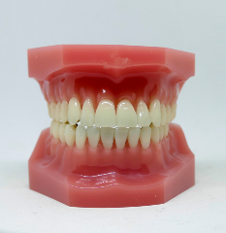**12. téma: A foghiányok, fogproblémák következményei**

A fogak elvesztése vagy bármilyen probléma a fogazatban nem csupán kényelmetlenséget okoz, hanem hosszú távon komoly következményekkel járhat. A hiányzó vagy sérült fogak megváltoztatják a rágófunkciót, befolyásolják az állcsont szerkezetét, és akár az egész szájüreg, sőt a test többi része is károsodhat. A foghiányok és fogproblémák hatása ezért túlmutat az esztétikán: a mindennapi étkezéstől a beszédig, az önbizalomig és az általános egészségig szinte mindenre kihat.

Foghiányok kialakulása

Foghiány (edentulismus): Egy vagy több fog hiánya a fogívből. Teljes (edentulismus totalis) vagy részleges (edentulismus partialis) lehet.

1. *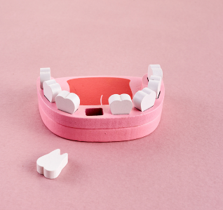***Veleszületett hiány (agenesis):** bizonyos fogak soha nem fejlődnek ki.
2. **Szerzett hiány:**
   1. *Szuvasodás vagy parodontális betegség miatt.*
   2. *Trauma (baleset, sport) következtében.*
3. **Időskori fogvesztés:** természetes kopás, íny- és csontállomány gyengülése.

Fogproblémák kialakulása

Fogprobléma: Olyan elváltozás vagy betegség, ami rontja a fogak, az íny vagy a fogágy funkcióját, szerkezetét vagy esztétikáját.

* **Caries:** rossz szájhigiénia, túlzott cukorfogyasztás → zománc és dentin károsodása.
* 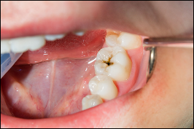**Fogkopás:** attríció (fog-fog), erózió (savak), abrázió (külső mechanikai hatás) ((→ harapási magasság csökkenése, érzékenység.))
* **Parodontális betegségek:** gingivitis (ínygyulladás), parodontitis (íny és fogágy sorvadása) ((→ íny- és csontfelszívódás, fogmobilitás.))
* **Malokklúzió:** Rossz harapási viszony, a felső és az alsó fogív nem illeszkedik megfelelően. Lehetnek: genetikai tényezők, rossz szokások ((→ rágási diszfunkció, TMJ túlterhelés.))
* **Trauma:** fogtörés, kilazulás, fogvesztés.

Foghiányok következményei (csoportosíthatjuk a következményeket)

* *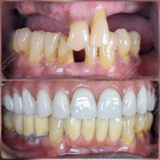***Funkcionális következmények**
  + *Rágási nehézség*
  + *Harapásváltozás, szomszédos fogak elmozdulása, ellenoldali fog kinyúlása.*
  + *Beszédproblémák*
* *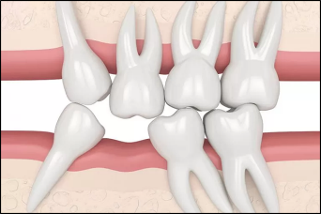***Esztétikai következmények**
* **Biomechanikai következmények**
  + *Fogvándorlás.*
  + *Rágóerő egyenetlen eloszlása.*
* **Parodontális következmények**
  + *Alveoláris csont felszívódása, íny visszahúzódás.*

Fogproblémák következményei

|  |  |  |  |
| --- | --- | --- | --- |
| **Fogprobléma** | **Funkció** | **Esztétika** | **Egészség** |
| Caries | Fájdalom, érzékenység | Esztétikai romlás | Pulpitis, fogvesztés |
| Fogkopás | Rágási hatékonyság csökken | Esztétikai változás | TMJ túlterhelés, érzékenység |
| Parodontitis | Fogak mobilitása | - | Fogvesztés, ínygyulladás |
| Malokklúzió | Rágás és beszéd zavar | Arcforma torzulás | TMJ és izmok túlterhelése, fejfájás |
| Fogtörés | Rágási nehézség, érzékenység | Esztétikai változás | Pulpa károsodás |

Időbeli folyamat

* 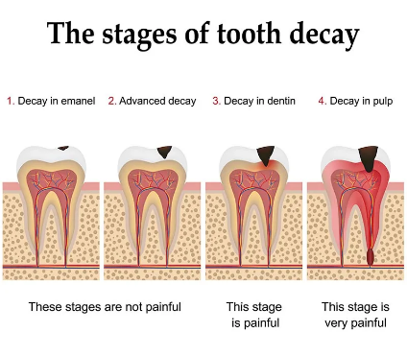A foghiányok és problémák **lassan, fokozatosan alakulnak ki**, és több stádiumban figyelhetők meg:
  1. ***Kezdeti stádium:***
     1. Kisebb szuvasodások, enyhe ínygyulladás, esetleg érzékenység.
  2. 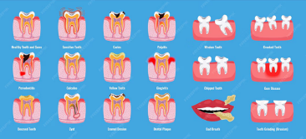***Középső stádium:***
     1. Részleges rágáskárosodás, fogak mobilitása, fogvándorlás kezdete.
  3. ***Előrehaladott stádium:***
     1. Több fog hiánya, jelentős rágási és esztétikai problémák.
     2. Alveoláris csontfelszívódás, TMJ diszfunkció, izomfájdalom.
* A folyamat lassú, és kezdetben **tünetmentes lehet**, ezért a megelőzés és a rendszeres fogorvosi ellenőrzés kiemelten fontos.

Következmények a rágószervre

* A foghiányok és fogproblémák **közvetlen hatással vannak a rágószerv működésére**:
* 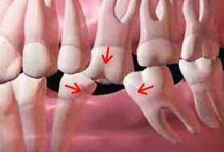**Rágási funkció csökkenése:**
  + *Az étel nem őrlődik megfelelően* 🡪 *emésztési problémák.*
  + *Rossz terhelés, izomfájdalom*
* **Harapási és okklúziós problémák:**
  + *A maradó fogak elmozdulhatnak, és az alsó és felső fogív nem találkozik optimálisan.*
  + *Ez* ***malokklúziót*** *okozhat* 🡪 *további rágási és állkapocsproblémák.*
* 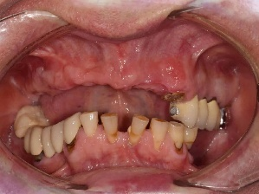**Fogvándorlás és extrudálódás:**
  + *A hiányzó fog helyére a szomszédos fogak elmozdulhatnak (mesial vagy distal irányba), vagy az ellenoldali fog kinyúlhat (extrudálódás). KÉP: abrázió, ínysorvadás, parodontális problémák*
  + *Ez mind megnehezíti a későbbi fogpótlások készítését, és rontja az okklúziót.*

Esztétikai következmények

* **Arcforma változása:**
  + *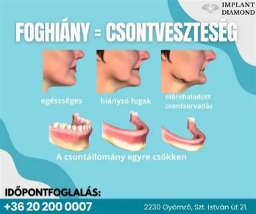A fogak támasztják az arcot és az ajkakat; hiányuk arcdeformitáshoz, beesett archoz vezethet.*
* **Mosoly és önbizalom csökkenése:**
  + *Pszichésen rosszul hat az emberre.*
* **Beszédproblémák:**
  + *Bizonyos hangok képzése a fogak segítségével történik (pl. „s” vagy „f”).*

Parodontális és csontstruktúrára gyakorolt hatások

* **Csontfelszívódás:**
  + *Foghiány esetén az alveoláris csont terhelése csökken → fokozatos csontfelszívódás.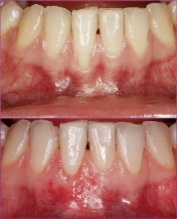* implantátum nehezítés
* **Ínyvisszahúzódás:**
  + *A fogak elvesztése vagy mobilitása miatt alakul ki.*
  + *Érzékenységet és esztétikai problémát okoz.*
* **Fogak stabilitásának romlása:**
  + *A szomszédos fogak mobilitása nőhet, fokozódik a fogvándorlás, és gyorsul a további fogvesztés folyamata.*

Rágóizmok és TMJ

* **Izom-túlterhelés:**
* 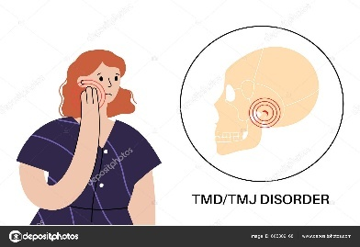**Temporomandibuláris ízület (TMJ) diszfunkciói:**
  + *Az állkapocsízület túlterhelődhet.*
  + *Tünetek: kattogás, fájdalom, fejfájás, állkapocs merevség.*
* **Rágóizom-aszimmetria:**
  + *Ha a hiány főleg az egyik oldalon jelentkezik*

Megelőzés és szájhigiénia

* *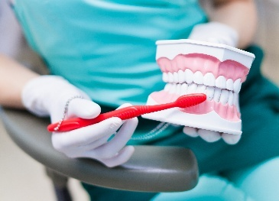***Rendszeres fogorvosi ellenőrzés, évente**
* **Higiéniai szokások:**
  + *Napi kétszeri fogmosás, fogselyem és szájöblítők*
* **Étrendi és életmódbeli szokások:**
  + *Cukros és savas ételek mérsékelt fogyasztása.*
  + *Dohányzás kerülése (a dohányzás fokozza a parodontális betegségeket).*
* **Korai beavatkozás és fogpótlás**

Konzervatív kezelések

* **Tömés (restauráció)**
  + *Caries vagy kisebb kopás esetén a fogak zománcának helyreállítása töméssel (kompozit, amalgám, üvegionomer).*
* **Fluoridos kezelések**
  + *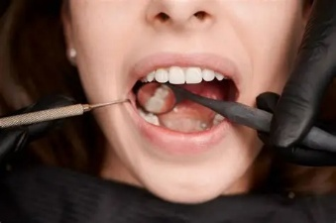Fogzománc erősítése és érzékenység csökkentése.*
* **Fogkő-eltávolítás és ínykezelés**
  + *Gingivitis és korai parodontális problémák kezelése.*
  + *Gyulladás csökkentése és íny regeneráció elősegítése.*
* **Éjszakai sín és rágási korrekció**
  + *Bruxizmus (fogcsikorgatás) vagy malokklúzió miatti túlterhelés csökkentése.*

Klinikai és fogtechnikai jelentőség

* Fogpótlások tervezése előtt a **hiányok és problémák teljes felmérése** szükséges.
* Implantátumok, hidak vagy részleges kivehető fogsorok készítésekor figyelembe kell venni a
  + 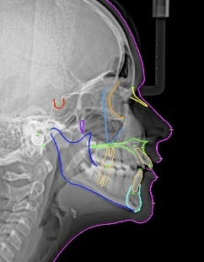***funkciót,***
  + ***okklúziót,***
  + ***Rágóerőket,***
  + ***esztétikát****.*
* Megfelelő kezelés nélkül 🡪 **láncreakció** 🡪 további fogvesztéshez és ízületi problémák.

Fogpótlás és rehabilitáció

* *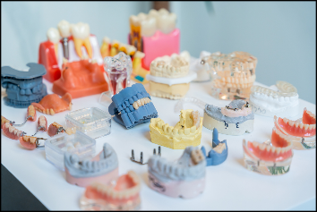***Részleges foghiány:**
  + ***Híd:*** *rögzített pótlás a hiányzó fog helyére, a szomszédos fogakra támaszkodva.*
  + ***Részleges kivehető fogsor:*** *mobilis, ha a híd nem alkalmazható.*
  + ***Implantátum:*** *csontba rögzített titán csavar, amelyre korona vagy híd készíthető.*
* **Teljes foghiány:**
  + ***Teljes kivehető fogsor:*** *mindkét állcsontban használható, visszaállítja a rágást és az esztétikát.*
  + ***Implantátum-támogatott fogpótlás:*** *stabilabb, természetesebb funkció, csökkenti a csontfelszívódást.*

Források

* <https://southgablesdental.com/wp-content/uploads/2019/11/Stages-of-Tooth-Decay.jpg>
* <https://identity-clinic.hu/wp-content/uploads/2022/08/FOGHIANY-KOVETKEZMENYEK-768x512.jpg>
* <https://img.freepik.com/vetores-premium/infografico-educacional-de-problemas-dentarios-grafico-com-carie-pulpito-inflamacao-placa-dentaria-erosao-do-esmalte_1284-60797.jpg?w=1060>
* <https://fogpotlasklinika.hu/szolgaltatasok/fog-implantatum/foghiany-kovetkezmenyei/>
* <https://goldendental.hu/a-foghiany-okai-es-kovetkezmenyei/>
* <https://www.levaidental.hu/foghiany-kovetkezmenyei.html>
* <https://helvetic-clinics.hu/foghiany>
* <https://www.souldental.hu/foghiany-es-kovetkezmenyei/>
* <https://onlinedentalcare.org/wp-content/uploads/2022/04/onlinedentalcare-what-are-dental-caries-header.jpg>
* <https://www.doctorprem.com/wp-content/uploads/2023/07/before-after-all-on-four-implants.jpg>
* <https://tse4.mm.bing.net/th/id/OIP.8AU_50GA8BqW80XHEUFF2gHaGN?rs=1&pid=ImgDetMain&o=7&rm=3>
* <https://www.uniklinik.hu/wp-content/uploads/2022/12/inyrecesszio-kezelese-inyplasztika.png>

BKSZC Kreatív és Kézművesipari Technikum

Nádasdi Enikő DEN-1/13N1